Образец № 1

Стандартен образец за единния европейски документ за обществени поръчки (ЕЕДОП)

Част І: Информация за процедурата за възлагане на обществена поръчка и за възлагащия орган или възложителя
При процедурите за възлагане на обществени поръчки, за които в Официален вестник на Европейския съюз се публикува покана за участие в състезателна процедура, информацията, изисквана съгласно част I, ще бъде извлечена автоматично, при условие че ЕЕДОП е създаден и попълнен чрез електронната система за ЕЕДОП.Позоваване на съответното обявление, публикувано в Официален вестник на Европейския съюз:
OВEС S брой[], дата [], стр.[],
Номер на обявлението в ОВ S: [ ][ ][ ][ ]/S [ ][ ][ ]–[ ][ ][ ][ ][ ][ ][ ]
Когато поканата за участие в състезателна процедура не се публикува в Официален вестник на Европейския съюз, възлагащият орган или възложителят трябва да включи информация, която позволява процедурата за възлагане на обществена поръчка да бъде недвусмислено идентифицирана.
В случай, че не се изисква публикуването на обявление в Официален вестник на Европейския съюз, моля, посочете друга информация, която позволява процедурата за възлагане на обществена поръчка да бъде недвусмислено идентифицирана (напр. препратка към публикация на национално равнище): [……]

Информация за процедурата за възлагане на обществена поръчка
Информацията, изисквана съгласно част I, ще бъде извлечена автоматично, при условие че ЕЕДОП е създаден и попълнен чрез посочената по-горе електронна система за ЕЕДОП.В противен случай тази информация трябва да бъде попълнена от икономическия оператор.
Идентифициране на възложителя | Отговор:
Име: | [ ]
За коя обществена поръчки се отнася? | Отговор:
Название или кратко описание на поръчката: | [ ]
Референтен номер на досието, определен от възлагащия орган или възложителя (ако е приложимо): | [ ]
Останалата информация във всички раздели на ЕЕДОП следва да бъде попълнена от икономическия оператор

Част II: Информация за икономическия оператор
А: Информация за икономическия оператор
Идентификация: | Отговор:
Име: | [ ]
Идентификационен номер по ДДС, ако е приложимо:  Ако не е приложимо, моля посочете друг национален идентификационен номер, ако е необходимо и приложимо | [ ]  [ ]
Пощенски адрес: | [……]
Лице или лица за контакт:  Телефон:  Ел. поща:  Интернет адрес (уеб адрес) (ако е приложимо): | [……]  [……]  [……]  [……]
Обща информация: | Отговор:
Икономическият оператор микро-, малко или средно предприятие ли е? | [] Да [] Не
Само в случай че поръчката е запазена:икономическият оператор защитено предприятие ли е или социално предприятие, или ще осигури изпълнението на поръчката в контекста на програми за създаване на защитени работни места?  Ако „да“, какъв е съответният процент работници с увреждания или в неравностойно положение?  Ако се изисква, моля, посочете въпросните служители към коя категория или категории работници с увреждания или в неравностойно положение принадлежат. | [] Да [] Не  […]  [….]
Ако е приложимо, посочете дали икономическият оператор е регистриран в официалния списък на одобрените икономически оператори или дали има еквивалентен сертификат (напр. съгласно национална квалификационна система (система за предварително класиране)? | [] Да [] Не [] Не се прилага
Ако „да“:  Моля, отговорете на въпросите в останалите части от този раздел, раздел Б и, когато е целесъобразно, раздел В от тази част, попълнете част V, когато е приложимо, и при всички случаи попълнете и подпишете част VI.  а) Моля посочете наименованието на списъка или сертификата и съответния регистрационен или сертификационен номер, ако е приложимо:  б) Ако сертификатът за регистрацията или за сертифицирането е наличен в електронен формат, моля, посочете:  в) Моля, посочете препратки към документите, от които става ясно на какво се основава регистрацията или сертифицирането и, ако е приложимо, класификацията в официалния списък:  г) Регистрацията или сертифицирането обхваща ли всички задължителни критерии за подбор?  Ако „не“:  В допълнение моля, попълнете липсващата информация в част ІV, раздели А, Б, В или Г според случаяСАМО ако това се изисква съгласно съответното обявление или документацията за обществената поръчка:  д) Икономическият оператор може ли да представи удостоверение за плащането на социалноосигурителни вноски и данъци или информация, която ще позволи на възлагащия орган или възложителя да получи удостоверението чрез пряк безплатен достъп до национална база данни във всяка държава членка?  Ако съответните документи са на разположение в електронен формат, моля, посочете: | a) [……]  б) (уеб адрес, орган или служба, издаващи документа, точно позоваване на документа):  [……][……][……][……]  в) [……]  г) [] Да [] Не  д) [] Да [] Не  (уеб адрес, орган или служба, издаващи документа, точно позоваване на документа):  [……][……][……][……]
Форма на участие: | Отговор:
Икономическият оператор участва ли в процедурата за възлагане на обществена поръчка заедно с други икономически оператори? | [] Да [] Не
Ако „да“, моля, уверете се, че останалите участващи оператори представят отделен ЕЕДОП.
Ако „да“:  а) моля, посочете ролята на икономическия оператор в групата (ръководител на групата, отговорник за конкретни задачи...):  б) моля, посочете другите икономически оператори, които участват заедно в процедурата за възлагане на обществена поръчка:  в) когато е приложимо, посочете името на участващата група: | а): [……]  б): [……]  в): [……]
Обособени позиции | Отговор:
Когато е приложимо, означение на обособената/ите позиция/и, за които икономическият оператор желае да направи оферта: | [ ]

Б: Информация за представителите на икономическия оператор
Ако е приложимо, моля, посочете името/ната и адреса/ите на лицето/ата, упълномощено/и да представляват икономическия оператор за целите на настоящата процедура за възлагане на обществена поръчка:
Представителство, ако има такива: | Отговор:
Пълното име  заедно с датата и мястото на раждане, ако е необходимо: | [……];  [……]
Длъжност/Действащ в качеството си на: | [……]
Пощенски адрес: | [……]
Телефон: | [……]
Ел. поща: | [……]
Ако е необходимо, моля да предоставите подробна информация за представителството (форми, обхват, цел...): | [……]

В: Информация относно използването на капацитета на други субекти
Използване на чужд капацитет: | Отговор:
Икономическият оператор ще използва ли капацитета на други субекти, за да изпълни критериите за подбор, посочени в част IV, и критериите и правилата (ако има такива), посочени в част V по-долу? | []Да []Не
Ако „да“, моля, представете отделно за всеки от съответните субекти надлежно попълнен и подписан от тях ЕЕДОП, в който се посочва информацията, изисквана съгласно разделиА и Б от настоящата част и от част III.
Обръщаме Ви внимание, че следва да бъдат включени и техническите лица или органи, които не са свързани пряко с предприятието на икономическия оператор, и особено тези, които отговарят за контрола на качеството, а при обществените поръчки за строителство — тези, които предприемачът може да използва за извършване на строителството.
Посочете информацията съгласно части IV и V за всеки от съответните субекти, доколкото тя има отношение към специфичния капацитет, който икономическият оператор ще използва.

Г: Информация за подизпълнители, чийто капацитет икономическият оператор няма да използва
(разделът се попълва само ако тази информация се изисква изрично от възлагащия орган или възложителя)
Възлагане на подизпълнители: | Отговор:
Икономическият оператор възнамерява ли да възложи на трети страни изпълнението на част от поръчката? | []Да []Не Ако да и доколкото е известно, моля, приложете списък на предлаганите подизпълнители:  [……]
Ако възлагащият орган или възложителят изрично изисква тази информация в допълнение към информацията съгласнонастоящия раздел, моля да предоставите информацията, изисквана съгласно раздели А и Б от настоящата част и част ІІІ за всяка (категория) съответни подизпълнители.

Част III: Основания за изключване
А: Основания, свързани с наказателни присъди
Член 57, параграф 1 от Директива 2014/24/ЕС съдържа следните основания за изключване:
- Участие в престъпна организация:
- Корупция:
- Измама:
- Терористични престъпления или престъпления, които са свързани с терористични дейности:
- Изпиране на пари или финансиране на тероризъм
- Детски труд и други форми на трафик на хора
Основания, свързани с наказателни присъди съгласно националните разпоредби за прилагане на основанията, посочени в член 57, параграф 1 от Директивата: | Отговор:
Издадена ли е по отношение на икономическия оператор или на лице, което е член на неговия административен, управителен или надзорен орган или което има правомощия да го представлява, да взема решения или да упражнява контрол в рамките на тези органи, окончателна присъда във връзка с едно от изброените по-горе основания, която е произнесена най-много преди пет години, или съгласно която продължава да се прилага период на изключване, пряко определен в присъдата? | [] Да [] Не  Ако съответните документи са на разположение в електронен формат, моля, посочете: (уеб адрес, орган или служба, издаващи документа, точно позоваване на документа):  [……][……][……][……]
Ако „да“, моля посочете:  а) дата наприсъдата, посочете за коя от точки 1 — 6 се отнася и основанието(ята) за нея;  б) посочете лицето, което е осъдено [ ];  в) доколкото е пряко указано в присъдата: | a) дата:[ ], буква(и): [ ], причина(а):[ ]  б) [……]  в) продължителността на срока на изключване [……] и съответната(ите) точка(и) [ ]  Ако съответните документи са на разположение в електронен формат, моля, посочете: (уеб адрес, орган или служба, издаващи документа, точно позоваване на документа): [……][……][……][……]
В случай на присъда, икономическият оператор взел ли е мерки, с които да докаже своята надеждност въпреки наличието на съответните основания за изключване („реабилитиране по своя инициатива“)? | [] Да [] Не
Ако „да“, моля опишете предприетите мерки: | [……]

Б: Основания, свързани с плащането на данъци или социалноосигурителни вноски
Плащане на данъци или социалноосигурителни вноски: | Отговор:
Икономическият оператор изпълнил ли е всички своизадължения, свързани с плащането на данъци или социалноосигурителни вноски, както в страната, в която той е установен, така и в държавата членка на възлагащия орган или възложителя, ако е различна от страната на установяване? | [] Да [] Не
Ако „не“, моля посочете:  а) съответната страна или държава членка;  б) размера на съответната сума;  в) как е установено нарушението на задълженията:  1) чрез съдебно решение или административен акт:  - Решението или актът с окончателен и обвързващ характер ли е?  - Моля, посочете датата на присъдата или решението/акта.  - В случай на присъда — срокът на изключване, ако е определен пряко в присъдата:  2) подруг начин? Моля, уточнете:  г) Икономическият оператор изпълнил ли е задълженията си, като изплати или поеме обвързващ ангажимент да изплати дължимите данъци или социалноосигурителни вноски, включително, когато е приложимо, всички начислени лихви или глоби? | Данъци | Социалноосигурителни вноски
 | a) [……]  б) [……]  в1) [] Да [] Не  - [] Да [] Не  - [……]  - [……]  в2) [ …]  г) [] Да [] Не  Ако „да“, моля, опишете подробно: [……] | a) [……]б) [……]  в1) [] Да [] Не  - [] Да [] Не  - [……]  - [……]  в2) [ …]  г) [] Да [] Не  Ако „да“, моля, опишете подробно: [……]
Ако съответните документи по отношение на плащането на данъци или социалноосигурителни вноски е на разположение в електронен формат, моля, посочете: | (уеб адрес, орган или служба, издаващи документа, точно позоваване на документа):  [……][……][……][……]

В: Основания, свързани с несъстоятелност, конфликти на интереси или професионално нарушение
Моля, имайте предвид, че за целите на настоящата процедура за възлагане на обществена поръчка някои от следните основания за изключване може да са формулирани по-точно в националното право, в обявлението или в документацията за поръчката. Така например в националното право може да е предвидено понятието „сериозно професионално нарушение“ да обхваща няколко различни форми на поведение.
Информация относно евентуална несъстоятелност, конфликт на интереси или професионално нарушение | Отговор:
Икономическият оператор нарушил ли е, доколкото му е известно, задълженията си в областта на екологичното, социалното или трудовото право? | [] Да [] Не
Ако „да“, икономическият оператор взел ли е мерки, с които да докаже своята надеждност въпреки наличието на основанието за изключване („реабилитиране по своя инициатива“)?
[] Да [] Не
Ако да“, моля опишете предприетите мерки: [……]
Икономическият оператор в една от следните ситуации ли е:  а) обявен в несъстоятелност, или  б) предмет на производство по несъстоятелност или ликвидация, или  в) споразумение с кредиторите, или  г) всякаква аналогична ситуация, възникваща от сходна процедура съгласно националните законови и подзаконови актове, или  д) неговите активи се администрират от ликвидатор или от съда, или  е) стопанската му дейност е прекратена?  Ако „да“:  - Моля представете подробности:  - Моля, посочете причините, поради които икономическият оператор ще бъде в състояние да изпълни поръчката, като се вземат предвид приложимите национални норми и мерки за продължаване на стопанската дейност при тези обстоятелства?  Ако съответните документи са на разположение в електронен формат, моля, посочете: | [] Да [] Не  - [……]  - [……]  (уеб адрес, орган или служба, издаващи документа, точно позоваване на документа): [……][……][……][……]
Икономическият оператор извършил ли е тежко професионално нарушение?  Ако „да“, моля, опишете подробно: | [] Да [] Не,  [……]
Ако „да“, икономическият оператор предприел ли е мерки за реабилитиране по своя инициатива? [] Да [] Не
Ако „да“, моля опишете предприетите мерки: [……]
Икономическият оператор сключил ли е споразумения с други икономически оператори, насочени към нарушаване на конкуренцията?  Ако „да“, моля, опишете подробно: | [] Да [] Не  […]
Ако „да“, икономическият оператор предприел ли е мерки за реабилитиране по своя инициатива? [] Да [] Не
Ако „да“, моля опишете предприетите мерки: [……]
Икономическият оператор има ли информация за конфликт на интереси, свързан с участието му в процедурата за възлагане на обществена поръчка?  Ако „да“, моля, опишете подробно: | [] Да [] Не  […]
Икономическият оператор или свързано с него предприятие, предоставял ли е консултантски услуги на възлагащия орган или на възложителя или участвал ли е по друг начин в подготовката на процедурата за възлагане на обществена поръчка?  Ако „да“, моля, опишете подробно: | [] Да [] Не  […]
Случвало ли се е в миналото договор за обществена поръчка, договор за поръчка с възложител или договор за концесия на икономическия оператор да е бил предсрочно прекратен или да са му били налагани обезщетения или други подобни санкции във връзка с такава поръчка в миналото?  Ако „да“, моля, опишете подробно: | [] Да [] Не  […]
Ако „да“, икономическият оператор предприел ли е мерки за реабилитиране по своя инициатива? [] Да [] Не
Ако „да“, моля опишете предприетите мерки: [……]
Може ли икономическият оператор да потвърди, че:  а) не е виновен за подаване на неверни данни при предоставянето на информацията, необходима за проверката за липса на основания за изключване или за изпълнението на критериите за подбор;  б) не е укрил такава информация;  в) може без забавяне да предостави придружаващите документи, изисквани от възлагащия орган или възложителя; и  г) не се е опитал да упражни непозволено влияние върху процеса на вземане на решения от възлагащия орган или възложителя, да получи поверителна информация, която може да му даде неоправдани предимства в процедурата за възлагане на обществена поръчка, или да предостави поради небрежност подвеждаща информация, която може да окаже съществено влияние върху решенията по отношение на изключването, подбора или възлагането? | [] Да [] Не

Г: Други основания за изключване, които може да бъдат предвидени в националното законодателство на възлагащия орган или възложителя на държава членка
Специфични национални основания за изключване | Отговор:
Прилагат ли се специфичните национални основания за изключване, които са посочени в съответното обявление или в документацията за обществената поръчка?  Ако документацията, изисквана в съответното обявление или в документацията за поръчката са достъпни по електронен път, моля, посочете: | […][] Да [] Не  (уеб адрес, орган или служба, издаващи документа, точно позоваване на документа):  [……][……][……][……]
В случай че се прилага някое специфично национално основание за изключване, икономическият оператор предприел ли е мерки за реабилитиране по своя инициатива?  Ако „да“, моля опишете предприетите мерки: | [] Да [] Не  […]

Част IV: Критерии за подбор
Относно критериите за подбор (разделα илираздели А—Г от настоящата част) икономическият оператор заявява, че
α: Общо указание за всички критерии за подбор
Икономическият оператор следва да попълни тази информация само ако възлагащият орган или възложителят е посочил в съответното обявление или в документацията за поръчката, посочена в обявлението, че икономическият оператор може да се ограничи до попълването й в раздел α от част ІV, без да трябва да я попълва в друг раздел на част ІV:
Спазване на всички изисквани критерии за подбор | Отговор:
Той отговаря на изискваните критерии за подбор: | [] Да [] Не

А: Годност
Икономическият оператор следва да предостави информация само когато критериите за подбор са били изисквани от възлагащия орган или възложителя в обявлението или в документацията за поръчката, посочена в обявлението.
Годност | Отговор:
1) Той е вписан в съответния професионален или търговски регистър в държавата членка, в която е установен:  Ако съответните документи са на разположение в електронен формат, моля, посочете: | […]  (уеб адрес, орган или служба, издаващи документа, точно позоваване на документа): [……][……][……][……]
2) При поръчки за услуги:  Необходимо ли е специално разрешение или членство в определена организация, за да може икономическият оператор да изпълни съответната услуга в държавата на установяване?  Ако съответните документи са на разположение в електронен формат, моля, посочете: | [] Да [] Не  Ако да, моля посочете какво и дали икономическият оператор го притежава: […] [] Да [] Не  (уеб адрес, орган или служба, издаващи документа, точно позоваване на документа): [……][……][……][……]

Б: икономическо и финансово състояние
Икономическият оператор следва да предостави информация само когато критериите за подбор са били изисквани от възлагащия орган или възложителя в обявлението, или в документацията за поръчката, посочена в обявлението.
Икономическо и финансово състояние | Отговор:
1а) Неговият („общ“) годишен оборот за броя финансови години, изисквани в съответното обявление или в документацията за поръчката, е както следва:  и/или  1б) Неговият среден годишен оборот за броя години, изисквани в съответното обявление или в документацията за поръчката, е както следва():  Ако съответните документи са на разположение в електронен формат, моля, посочете: | година: [……] оборот:[……][…]валута  година: [……] оборот:[……][…]валутагодина: [……] оборот:[……][…]валута  (брой години, среден оборот): [……],[……][…]валута  (уеб адрес, орган или служба, издаващи документа, точно позоваване на документа): [……][……][……][……]
2а) Неговият („конкретен“) годишен оборот в стопанската област, обхваната от поръчката и посочена в съответното обявление, или в документацията за поръчката, за изисквания брой финансови години, е както следва:  и/или  2б) Неговият среден годишен оборот в областта и за броя години, изисквани в съответното обявление или документацията за поръчката, е както следва:  Ако съответните документи са на разположение в електронен формат, моля, посочете: | година: [……] оборот:[……][…]валута  година: [……] оборот:[……][…]валута  година: [……] оборот:[……][…]валута  (брой години, среден оборот): [……],[……][…]валута  (уеб адрес, орган или служба, издаващи документа, точно позоваване на документацията): [……][……][……][……]
3) В случай че липсва информация относно оборота (общия или конкретния) за целия изискуем период, моля, посочете датата, на която икономическият оператор е учреден или е започнал дейността си: | [……]
4) Що се отнася до финансовите съотношения, посочени в съответното обявление, или в документацията за обществената поръчка, икономическият оператор заявява, че реалната им стойност е, както следва:  Ако съответните документи са на разположение в електронен формат, моля, посочете: | (посочване на изискваното съотношение — съотношение между х и у — и стойността):  […], [……]  (уеб адрес, орган или служба, издаващи документа, точно позоваване на документа): [……][……][……][……]
5) Застрахователната сума по неговата застрахователна полица за риска „професионална отговорност“ възлиза на:  Ако съответната информация е на разположение в електронен формат, моля, посочете: | [……],[……][…]валута  (уеб адрес, орган или служба, издаващи документа, точно позоваване на документа): [……][……][……][……]
6) Що се отнася до другите икономически или финансови изисквания, ако има такива, които може да са посочени в съответното обявление или в документацията за обществената поръчка, икономическият оператор заявява, че:  Ако съответната документация, която може да е била посочена в съответното обявление или в документацията за обществената поръчка, е достъпна по електронен път, моля, посочете: | […]  (уеб адрес, орган или служба, издаващи документа, точно позоваване на документацията): [……][……][……][……]

В: Технически и професионални способности
Икономическият оператор следва да предостави информация само когато критериите за подбор са били изисквани от възлагащия орган или възложителя в обявлението,или в документацията за поръчката, посочена в обявлението.
Технически и професионални способности | Отговор:
1а) Само за обществените поръчки застроителство:  През референтния период икономическият оператор е извършил следните строителни дейности от конкретния вид:  Ако съответните документи относно доброто изпълнение и резултат от най-важните строителни работи са на разположение в електронен формат, моля, посочете: | Брой години (този период е определен в обявлението или документацията за обществената поръчка): [……]  Строителни работи: [……]  (уеб адрес, орган или служба, издаващи документа, точно позоваване на документа): [……][……][……][……]
1б) Само за обществени поръчки за доставки и обществени поръчки за услуги:  През референтния период икономическият оператор е извършил следните основни доставки или е предоставил следните основни услуги от посочения вид:При изготвяне на списъка, моля, посочете сумите, датите и получателите, независимо дали са публични или частни субекти: | Брой години (този период е определен в обявлението или документацията за обществената поръчка): [……]  Описание Суми Дати Получатели
2) Той може да използва следните технически лица или органи, особено тези, отговарящи за контрола на качеството:  При обществените поръчки за строителство икономическият оператор ще може да използва технически лица или органи при извършване на строителството: | [……]  [……]
3) Той използва следните технически съоръжения и мерки за гарантиране на качество, а съоръженията за проучване и изследване са както следва: | [……]
4) При изпълнение на поръчката той ще бъде в състояние да прилага следните системи за управление и за проследяване на веригата на доставка: | [……]
5) За комплексни стоки или услуги или, по изключение, за стоки или услуги, които са със специално предназначение:  Икономическият оператор ще позволи ли извършването на проверки на неговия производствен или технически капацитет и, когато е необходимо, на средствата за проучване и изследване, с които разполага, както и на мерките за контрол на качеството? | [] Да [] Не
6) Следната образователна и професионална квалификация се притежава от:  а) доставчика на услуга или самия изпълнител, и/или (в зависимост от изискванията, посочени в обявлението, или в документацията за обществената поръчка)  б) неговия ръководен състав: | a) [……]  б) [……]
7) При изпълнение на поръчката икономическият оператор ще може да приложи следните мерки за управление на околната среда: | [……]
8) Средната годишна численост на състава на икономическия оператор и броят на ръководния персонал през последните три години са, както следва: | Година, средна годишна численост на състава:  [……],[……],  [……],[……],  [……],[……],  Година, брой на ръководните кадри:  [……],[……],  [……],[……],  [……],[……]
9) Следните инструменти, съоръжения или техническо оборудване ще бъдат на негово разположение за изпълнение на договора: | [……]
10) Икономическият оператор възнамерява евентуално да възложи на подизпълнителизпълнението на следната част (процентно изражение) от поръчката: | [……]
11) За обществени поръчки за доставки:  Икономическият оператор ще достави изискваните мостри, описания или снимки на продуктите, които не трябва да са придружени от сертификати за автентичност.  Ако е приложимо, икономическият оператор декларира, че ще осигури изискваните сертификати за автентичност.  Ако съответните документи са на разположение в електронен формат, моля, посочете: | […][] Да [] Не  [] Да[] Не  (уеб адрес, орган или служба, издаващи документа, точно позоваване на документа): [……][……][……][……]
12) За обществени поръчки за доставки:  Икономическият оператор може ли да представи изискваните сертификати, изготвени от официално признати институции или агенции по контрол на качеството, доказващи съответствието на продуктите, които могат да бъдат ясно идентифицирани чрез позоваване на технически спецификации или стандарти, посочени в обявлението или в документацията за поръчката?  Ако „не“, моля, обяснете защо и посочете какви други доказателства могат да бъдат представени:  Ако съответните документи са на разположение в електронен формат, моля, посочете: | [] Да [] Не  […]  (уеб адрес, орган или служба, издаващи документа, точно позоваване на документа): [……][……][……][……]

Г: Стандарти за осигуряване на качеството и стандарти за екологично управление
Икономическият оператор следва да предостави информация само когато стандартите за осигуряване на качеството и/или стандартите за екологично управление са били изискани от възлагащия орган или възложителя в обявлението или в документацията за обществената поръчка, посочена в обявлението.
Стандарти за осигуряване на качеството и стандарти за екологично управление | Отговор:
Икономическият оператор ще може ли да представи сертификати, изготвени от независими органи и доказващи, че икономическият оператор отговаря на стандартите за осигуряване на качеството, включително тези за достъпност за хора с увреждания.  Ако „не“, моля, обяснете защо и посочете какви други доказателства относно схемата за гарантиране на качеството могат да бъдат представени:  Ако съответните документи са на разположение в електронен формат, моля, посочете: | [] Да [] Не  [……] [……]  (уеб адрес, орган или служба, издаващи документа, точно позоваване на документа): [……][……][……][……]
Икономическият оператор ще може ли да представи сертификати, изготвени от независими органи, доказващи, че икономическият оператор отговаря на задължителните стандарти или системи за екологично управление?  Ако „не“, моля, обяснете защо и посочете какви други доказателства относно стандартите или системите за екологично управление могат да бъдат представени:  Ако съответните документи са на разположение в електронен формат, моля, посочете: | [] Да [] Не  [……] [……]  (уеб адрес, орган или служба, издаващи документа, точно позоваване на документа): [……][……][……][……]

Част V: Намаляване на броя на квалифицираните кандидати
Икономическият оператор следва да предостави информация само когато възлагащият орган или възложителят е посочил обективните и недискриминационни критерии или правила, които трябва да бъдат приложени с цел ограничаване броя на кандидатите, които ще бъдат поканени за представяне на оферти или за провеждане на диалог. Тази информация, която може да бъде съпроводена от изисквания относно видовете сертификати или форми на документални доказателства, ако има такива, които трябва да бъдат представени, се съдържа в съответното обявление или в документацията за обществената поръчка, посочена в обявлението.
Само при ограничени процедури, състезателни процедури с договаряне, процедури за състезателен диалог и партньорства за иновации:
Икономическият оператор декларира, че:
Намаляване на броя | Отговор:
Той изпълнява целите и недискриминационните критерии или правила, които трябва да бъдат приложени, за да се ограничи броят на кандидатите по следния начин:  В случай, че се изискват някои сертификати или други форми на документални доказателства, моля, посочете за всеки от тях, дали икономическият оператор разполага с изискваните документи:  Ако някои от тези сертификати или форми на документални доказателства са на разположение в електронен формат, моля, посочете за всички от тях: | [……]  […][] Да [] Не  (уеб адрес, орган или служба, издаващи документа, точно позоваване на документацията): [……][……][……][……]

Част VI: Заключителни положения
Долуподписаният декларира, че информацията, посочена в части II – V по-горе, е вярна и точна, и че е представена с ясното разбиране на последствията при представяне на неверни данни.
Долуподписаният официално декларира, че е в състояние при поискване и без забава да представи указаните сертификати и други форми на документални доказателства, освен в случаите, когато:
а) възлагащият орган или възложителят може да получи придружаващите документи чрез пряк достъп до съответната национална база данни във всяка държава членка, която е достъпна безплатно; или
б) считано от 18 октомври 2018 г. най-късно, възлагащият орган или възложителят вече притежава съответната документация.
Долуподписаният дава официално съгласие [посочете възлагащия орган или възложителя съгласно част I, раздел A] да получи достъп до документите, подкрепящи информацията, която е предоставена в [посочете съответната част, раздел/ точка/и] от настоящия Единен европейски документ за обществени поръчки за целите на [посочете процедурата за възлагане на обществена поръчка: (кратко описание, препратка към публикацията в Официален вестник на Европейския съюз, референтен номер)].

Дата, място: подпис(и): [……]

Appendix № 1
Standart appendix for the unitary European procurement document (UEPD)
Part І: Information for the procedure of procurement and for the contracting authority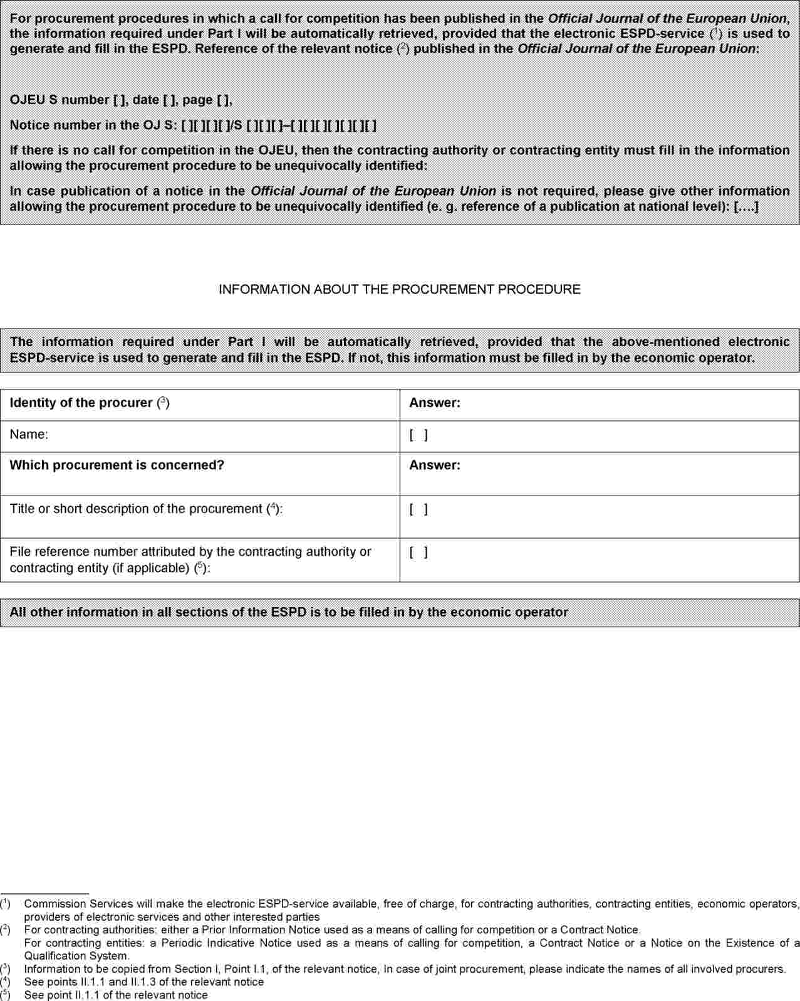
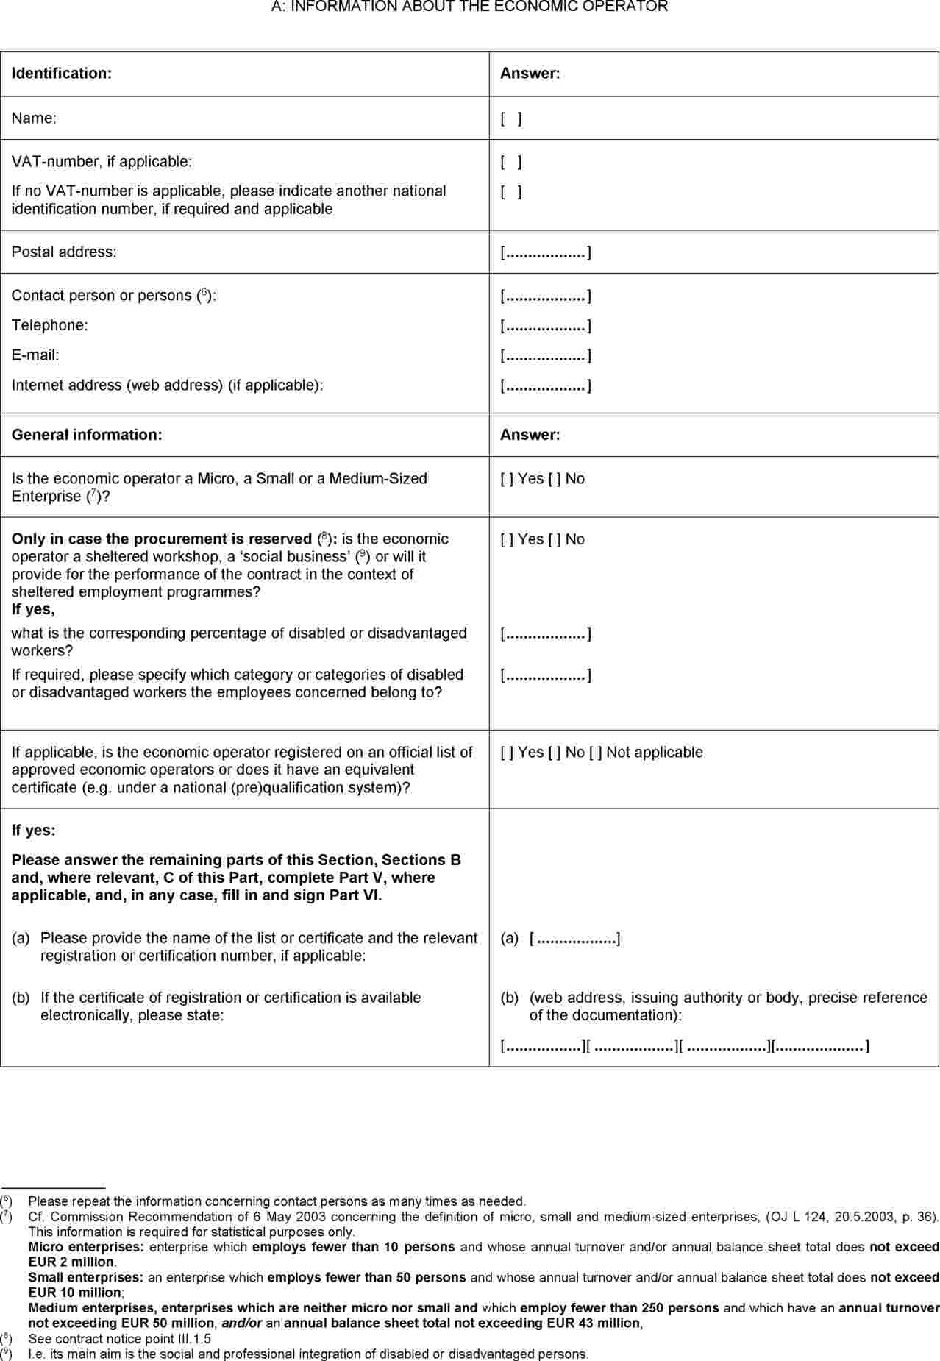
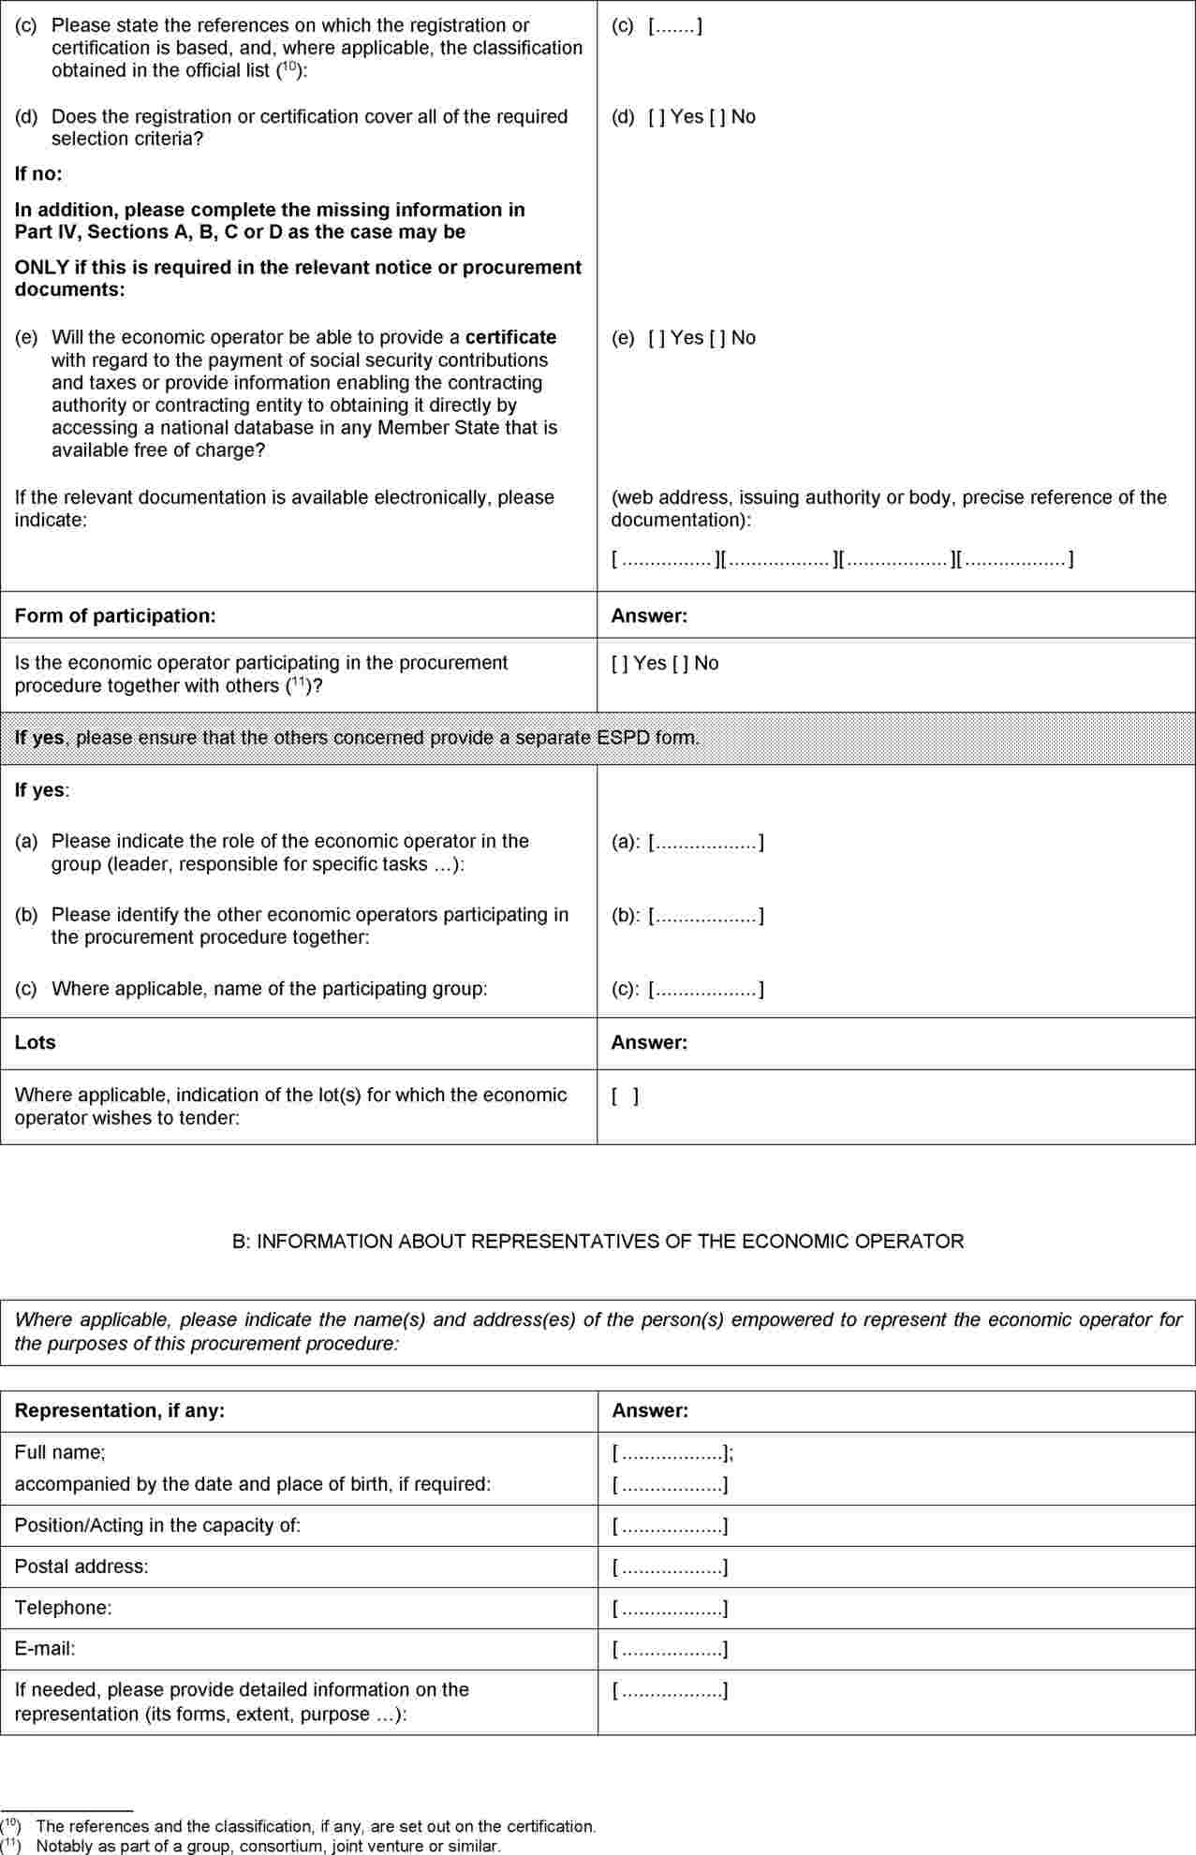
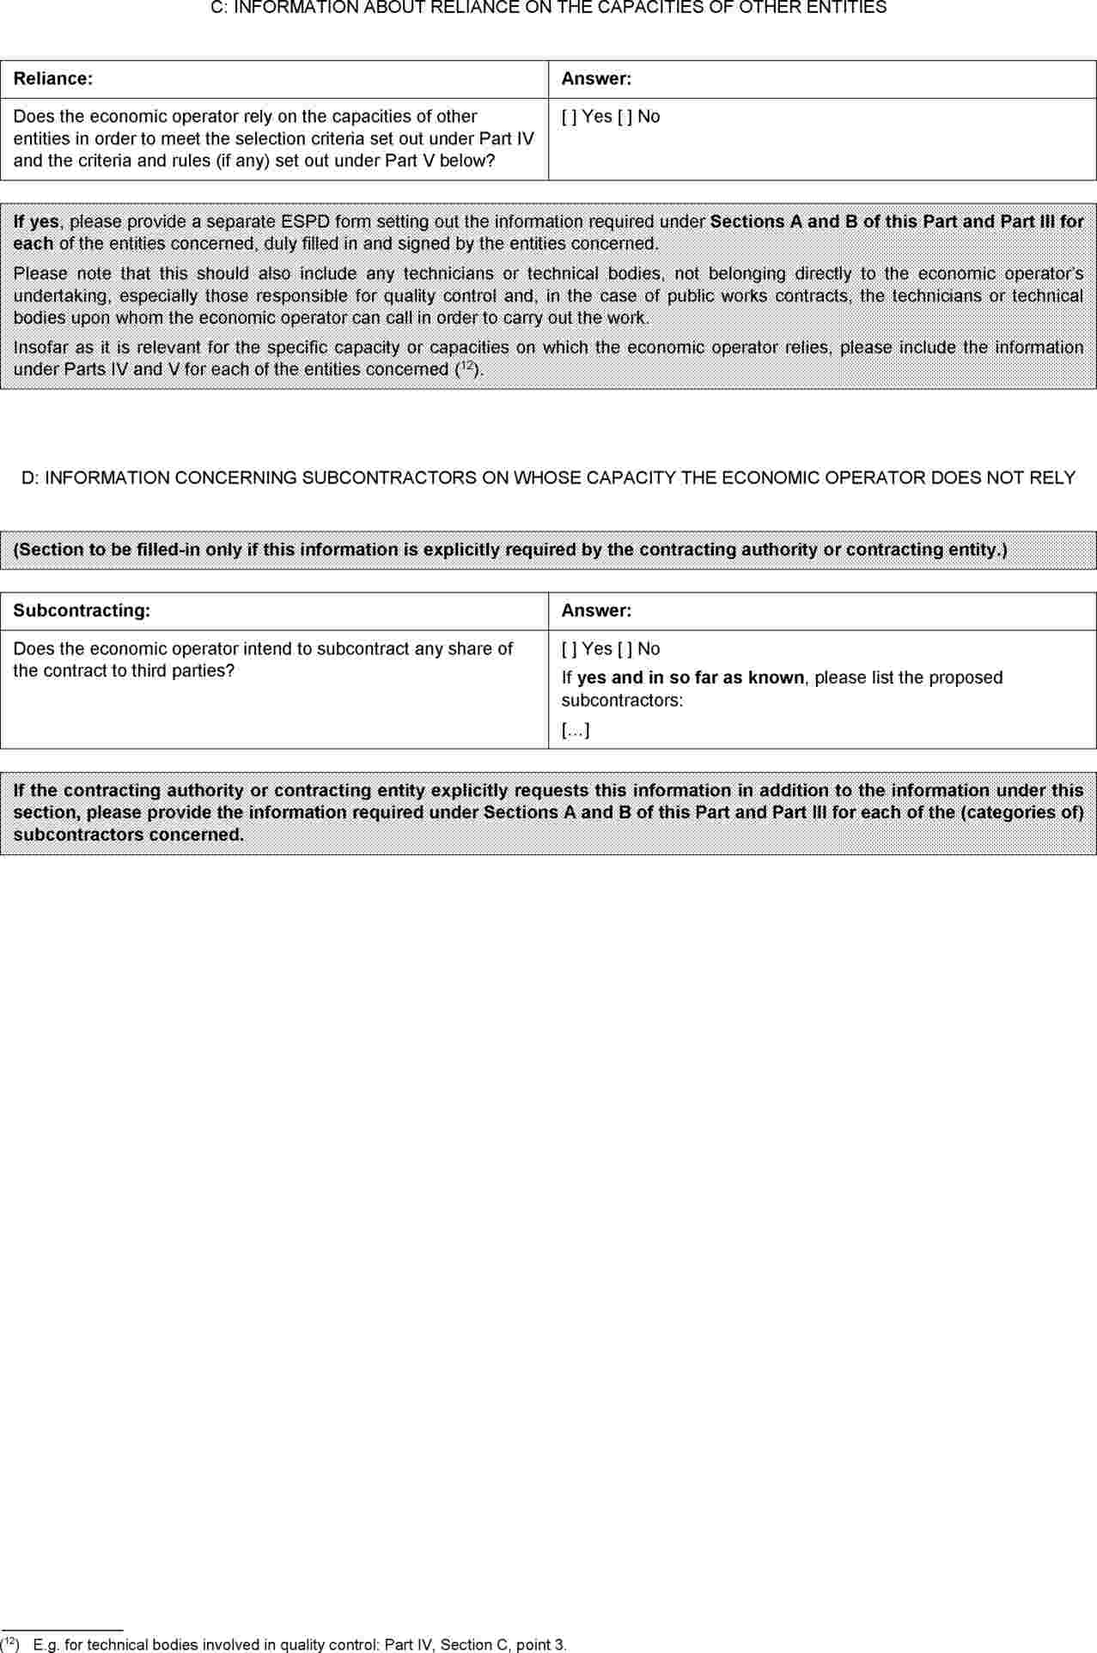
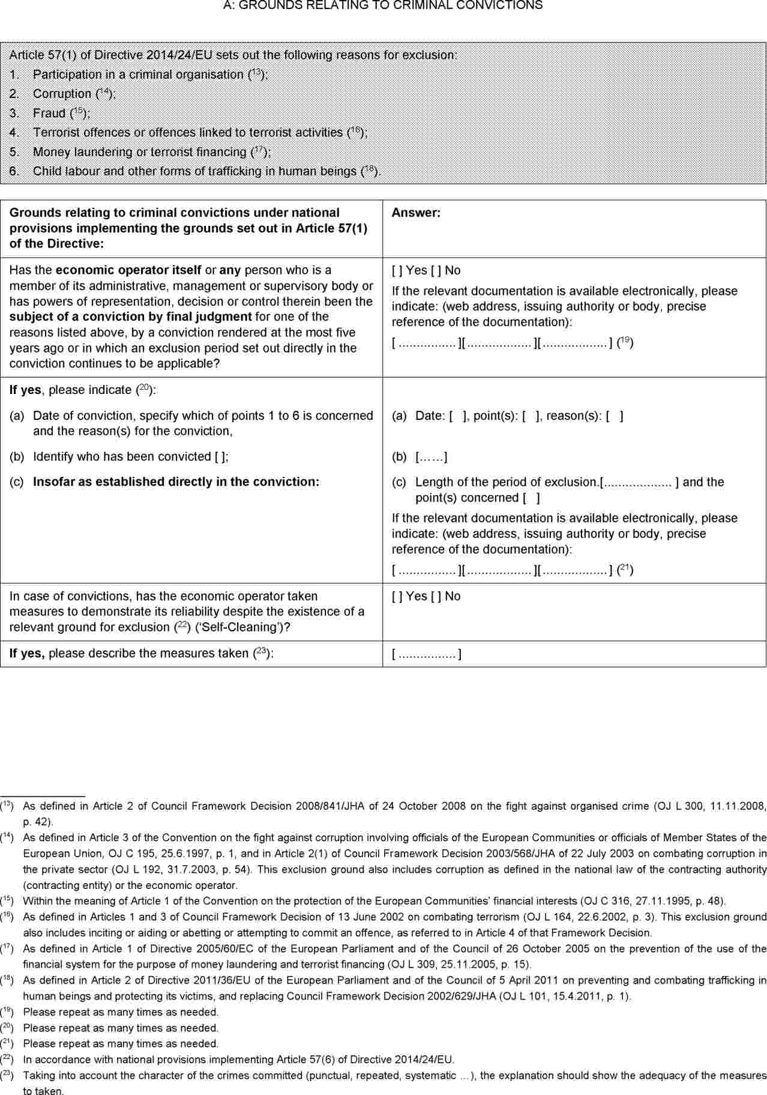
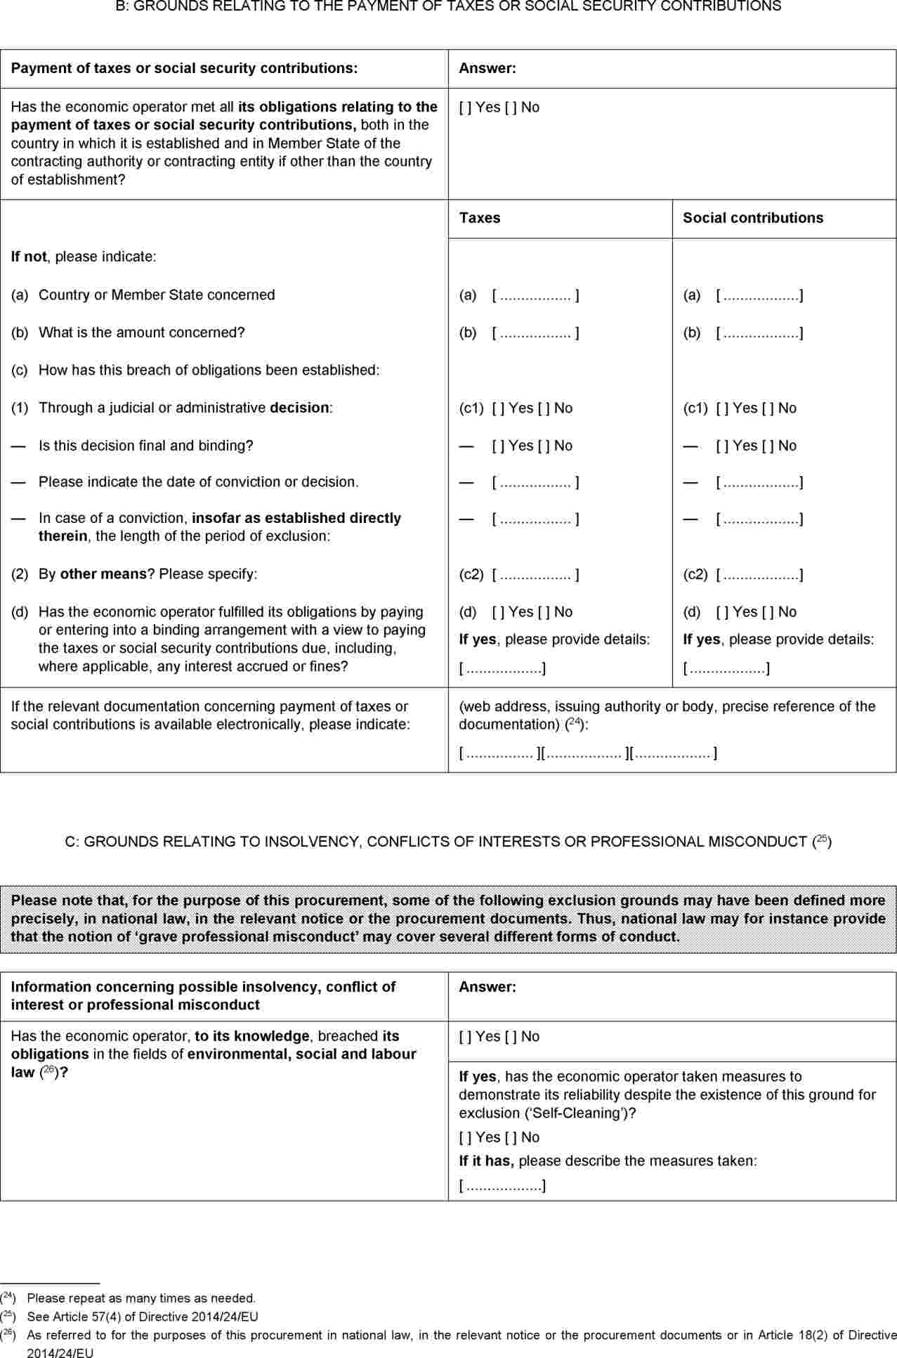
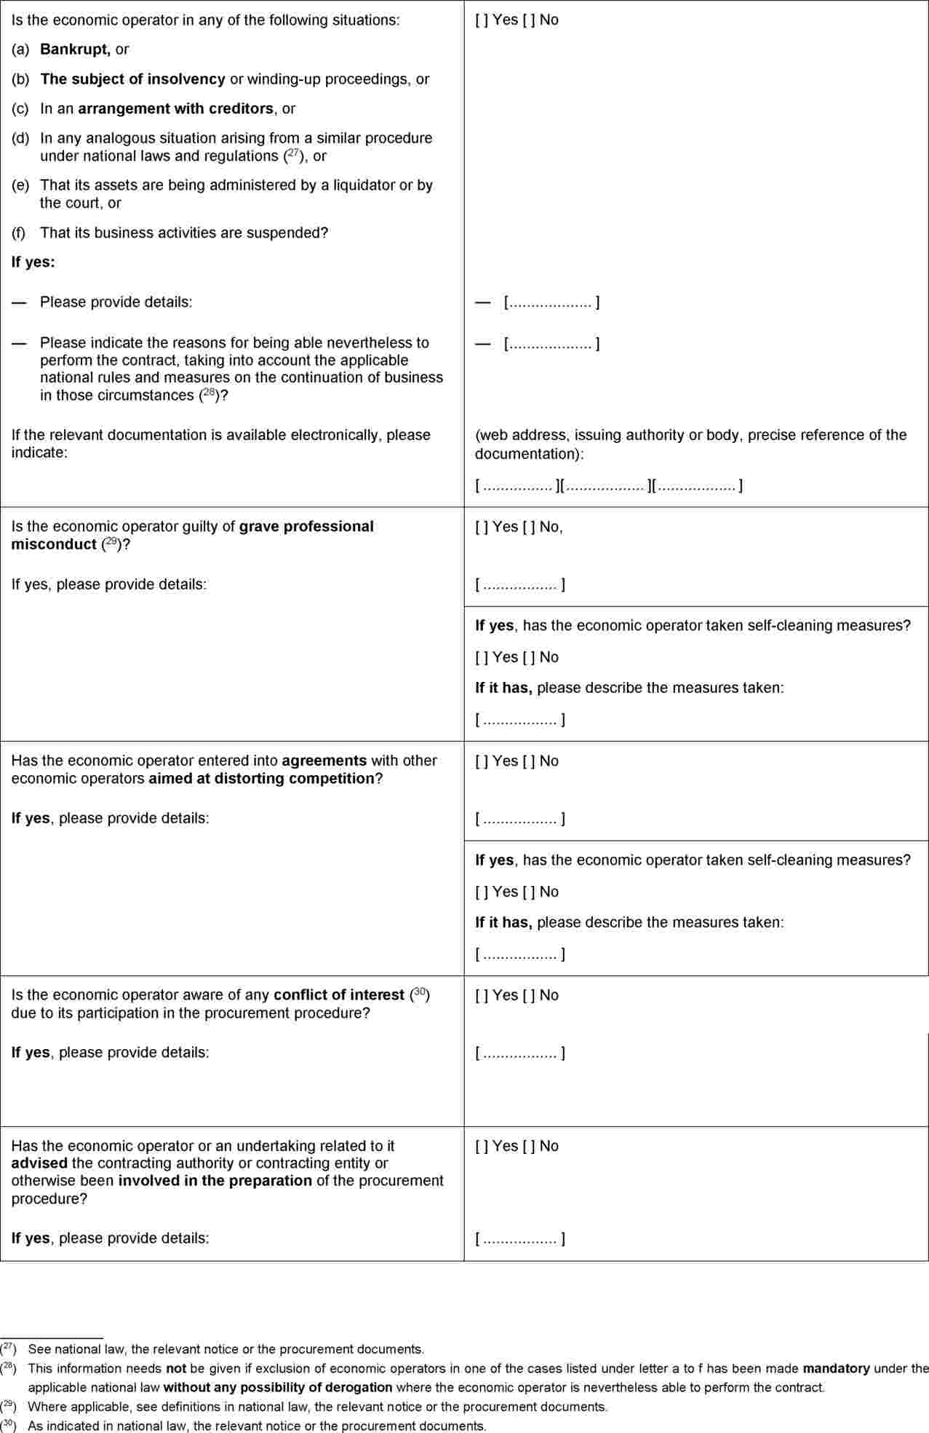
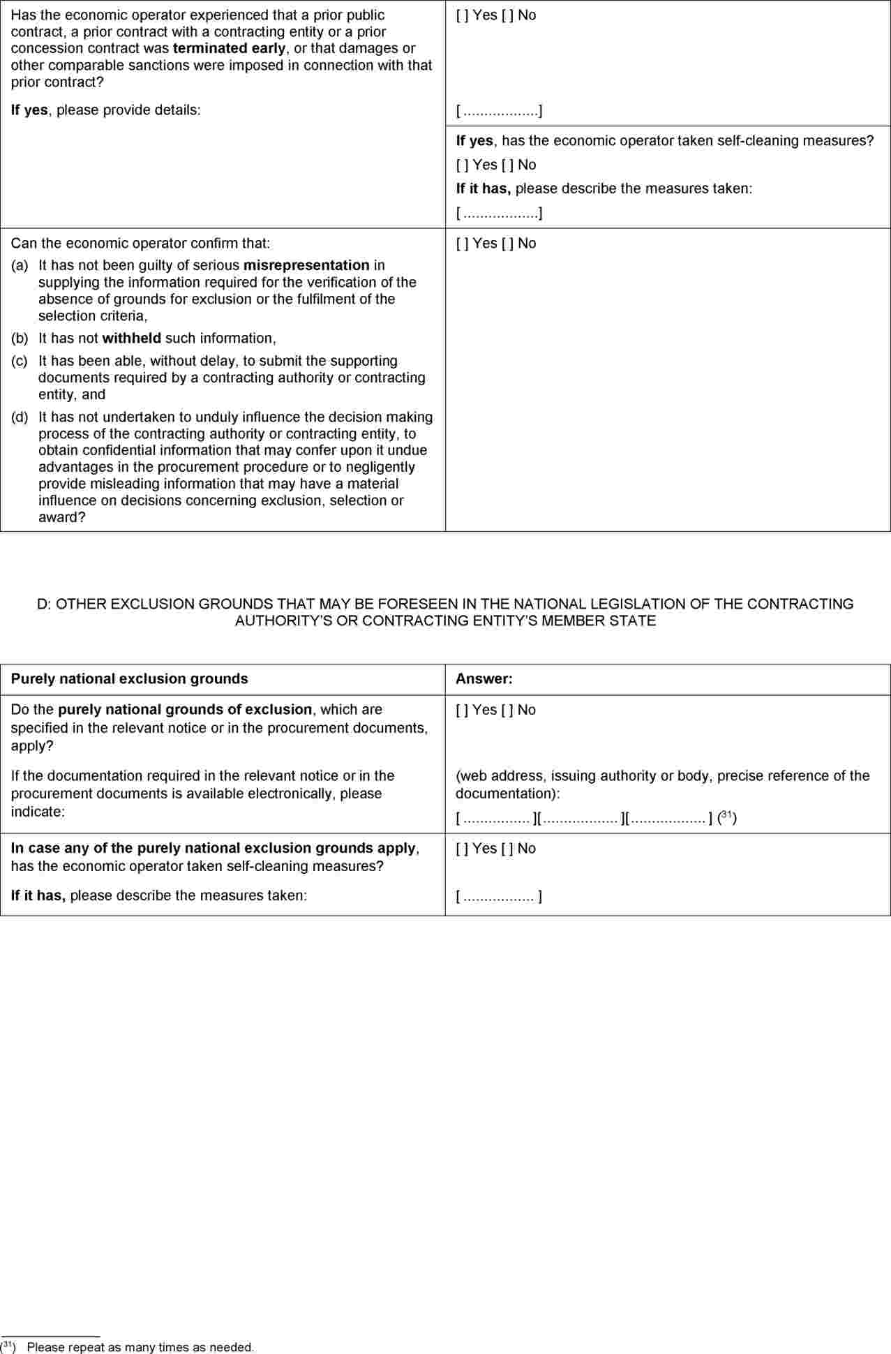
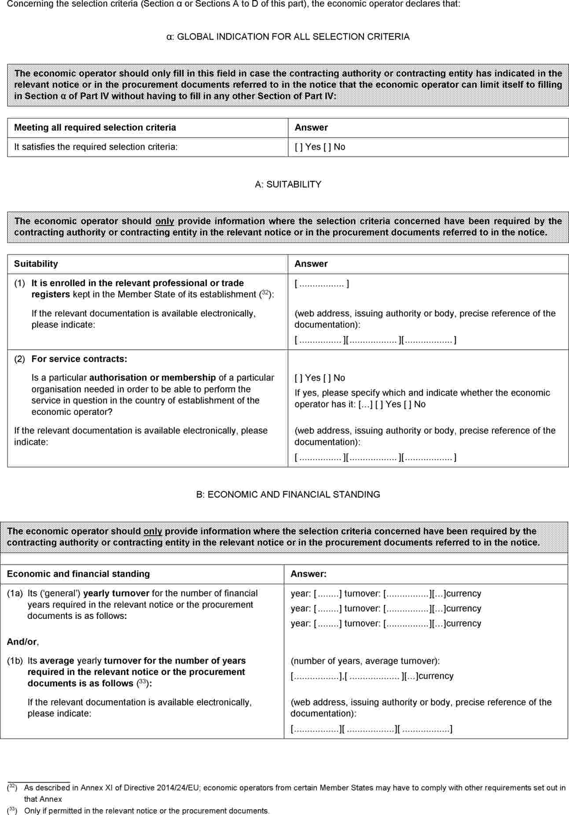
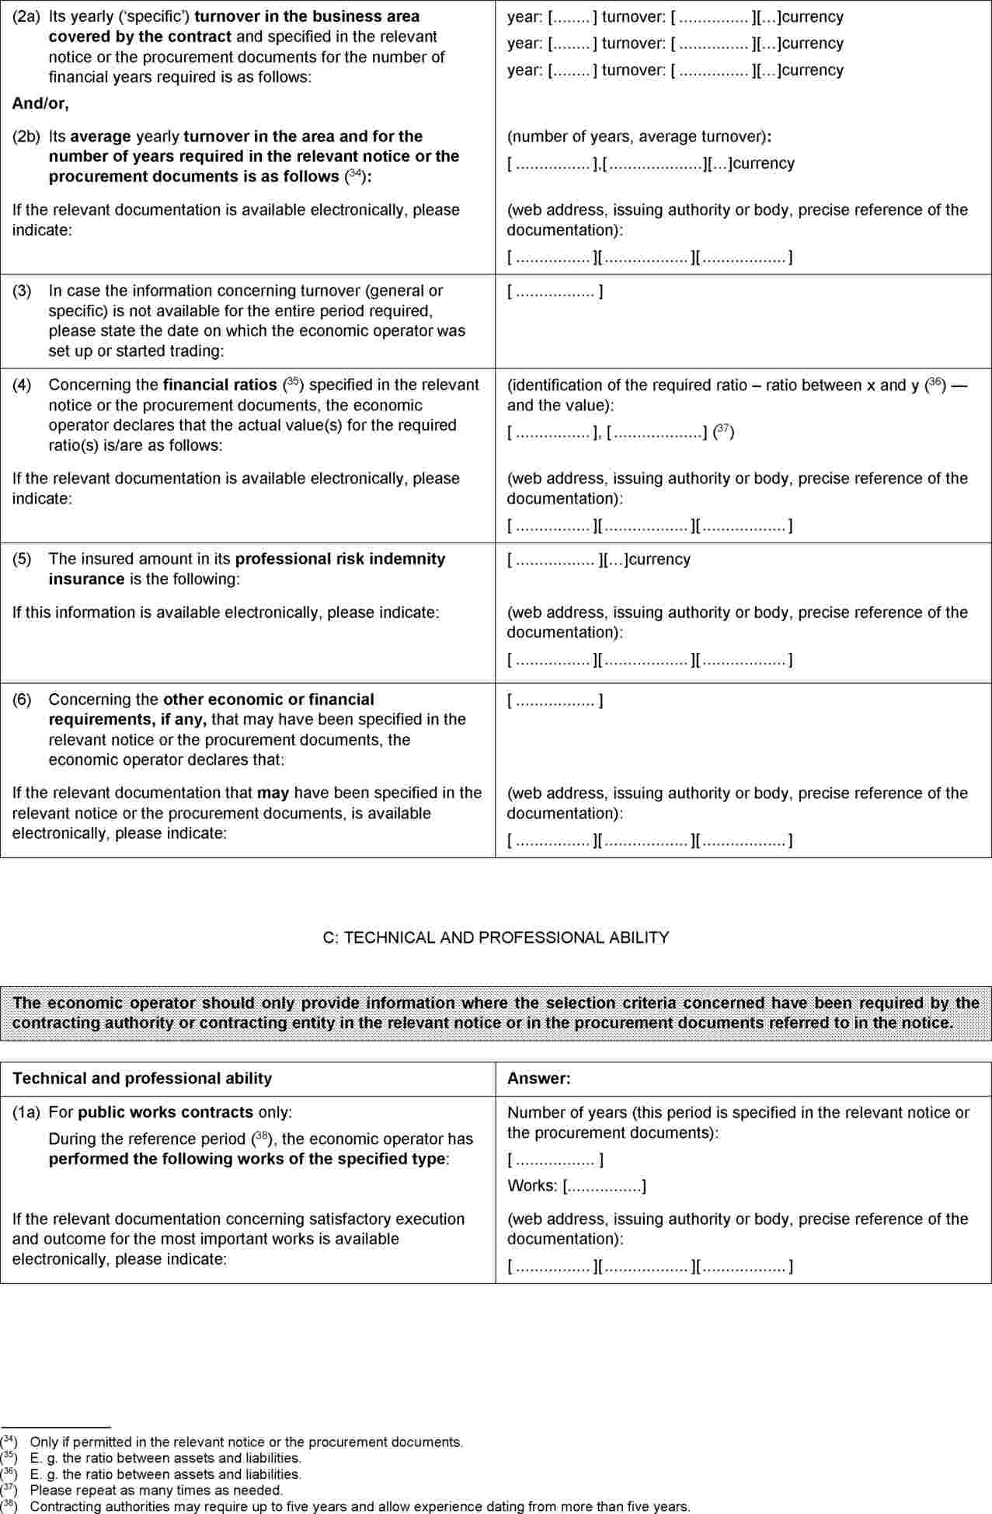
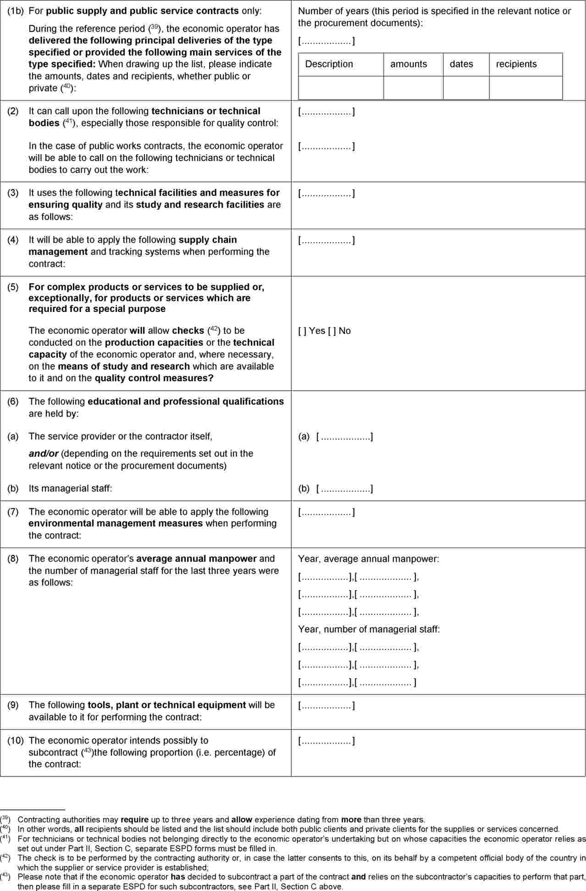
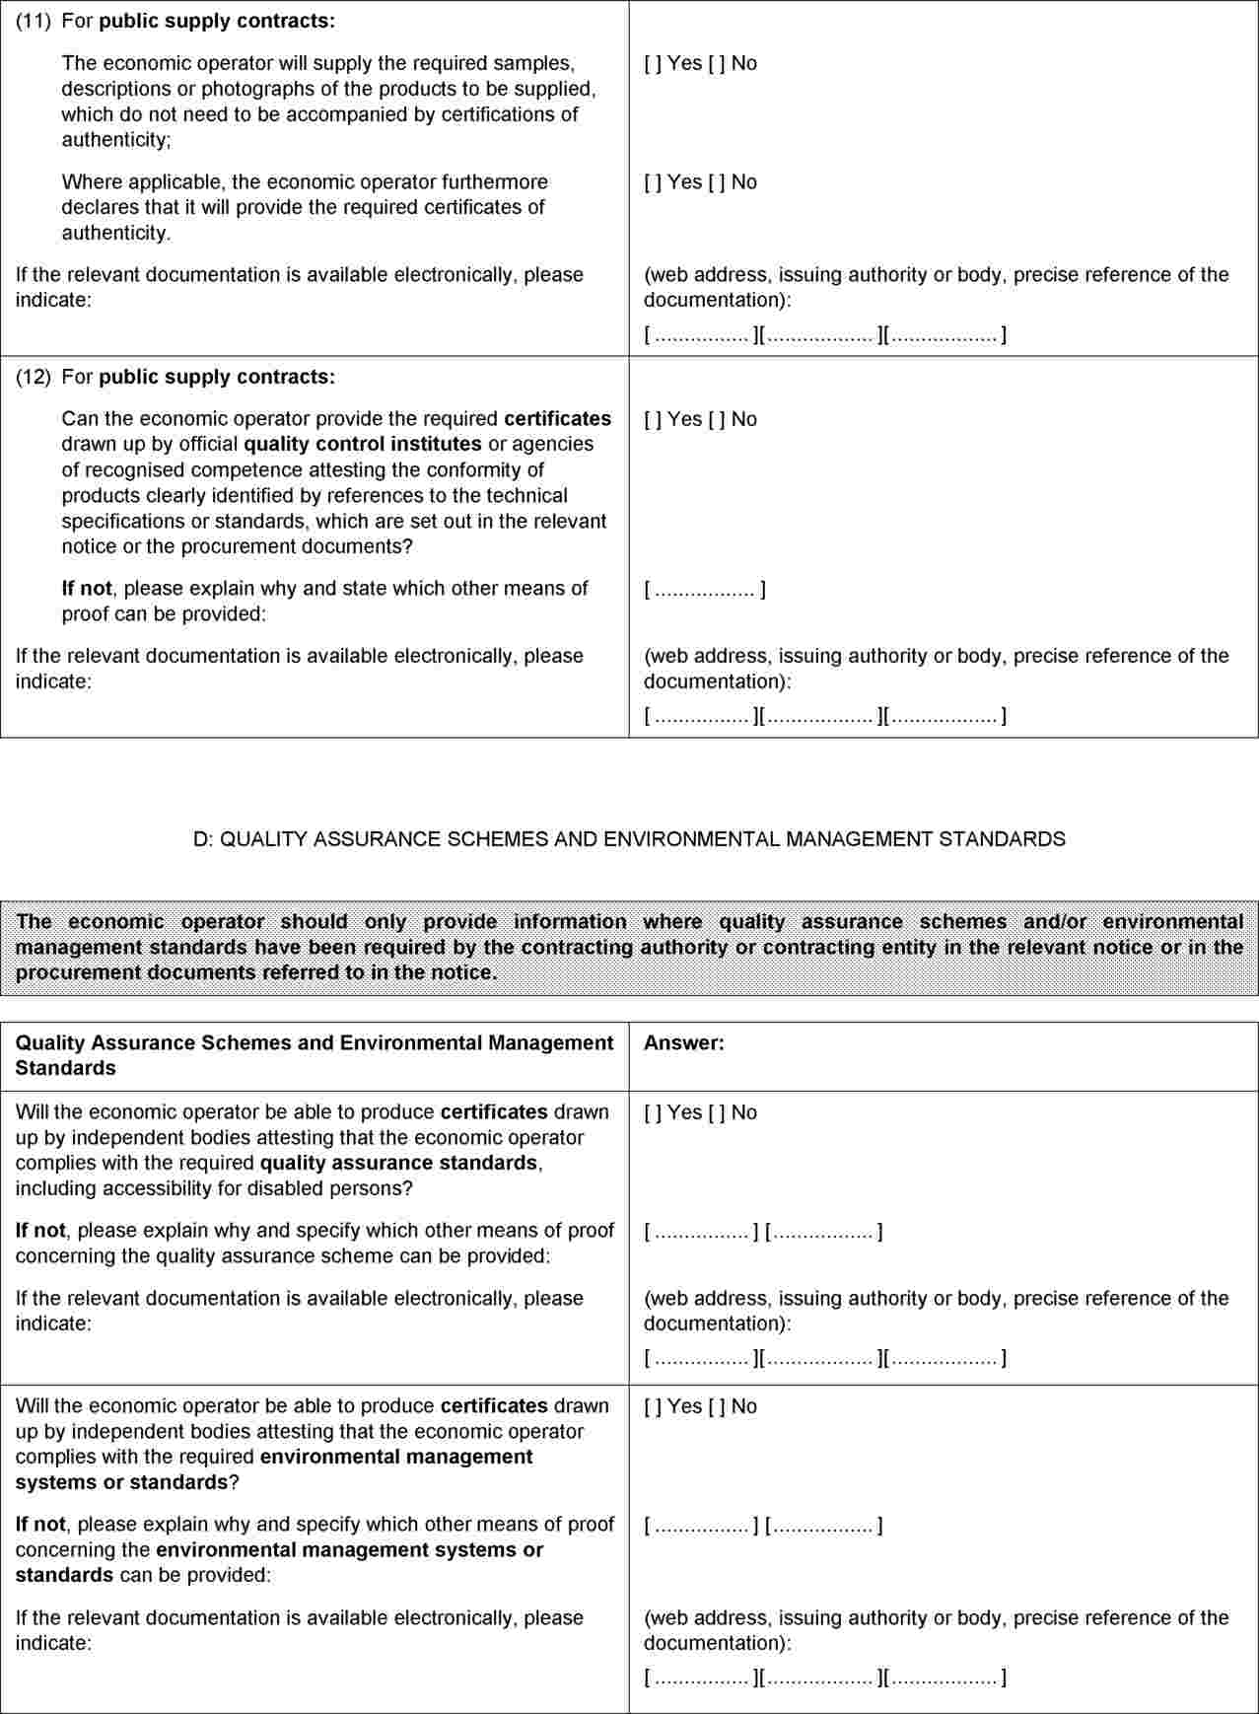
Part V: Reduction of the number of qualified candidates
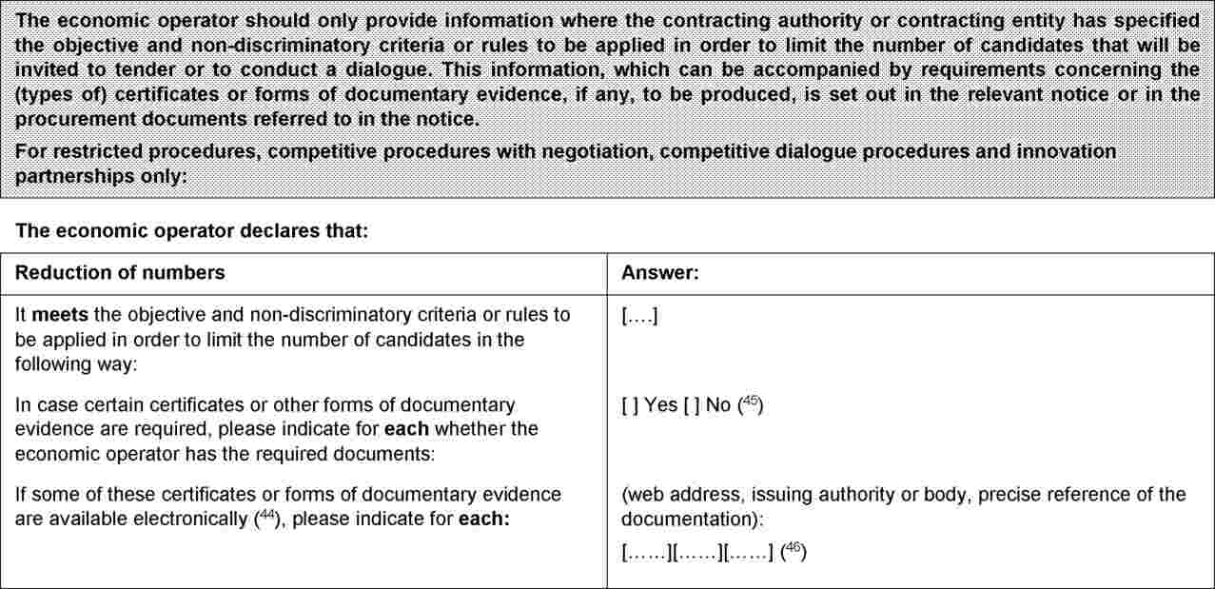
Part VI: Concluding statements
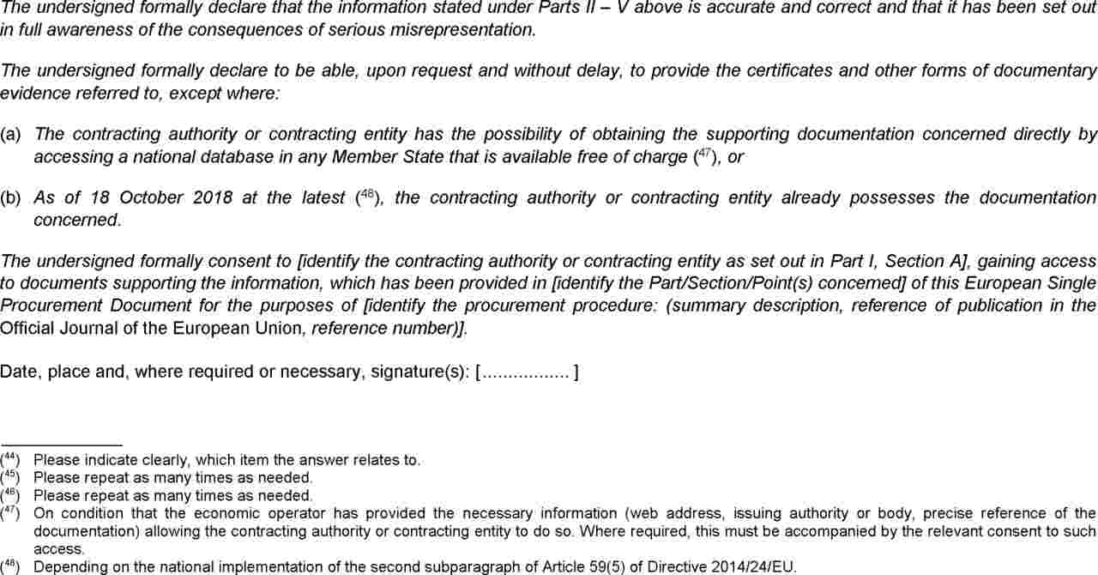

Образец № 2
Важно! За всяка обособена позиция се изготвя, отделно Техническо предложение със съответните приложения към него!

ТЕХНИЧЕСКО ПРЕДЛОЖЕНИЕ“(чл. 39, ал. 3, т. 1 от ППЗОП)

[наименование на участника],
представлявано от [трите имена]
в качеството на [длъжност или друго качество]
с БУЛСТАТ/ЕИК […],
със седалище […] и адрес на управление […],
адрес за кореспонденция: […],
телефон за контакт […],
факс […],
електронна поща […]
банкови сметки: […]

УВАЖАЕМИ ДАМИ И ГОСПОДА,

І. След запознаване с всички документи и образци от документацията за участие в процедурата, получаването, на които потвърждаваме с настоящото, ние удостоверяваме и потвърждаваме, че представляваният от нас участник отговаря на изискванията и условията посочени в документацията за участие в процедура с предмет: „.................участникът изписва наименованието на поръчката и обособената позиция, за която участва.........................”.

ІІ. Декларираме, че сме получили посредством „Профила на купувача” документация за участие и сме запознати с указанията и условията за участие в обявената от Вас процедура. Съгласни сме с поставените от Вас условия и ги приемаме без възражения.

ІІІ. С настоящето правим следните обвързващи предложения за изпълнение на поръчката:

1.Програма за изпълнение на поръчката /може да се представи и като отделен документ към техническото предложение/
…………………………………………………………………………………………………………………………………………………………………………………………………………………………………………………………………………………………………………….

2.Заявяваме, че сме в състояние да изпълним възложената ни работа, качествено, в обема и със съдържанието, съгласно Техническата спецификация и настоящото предложение.
3. В качеството ни на изпълнител на обществената поръчка ще изпълним, същата, съгласно Техническата спецификация на Възложителя.

4. За изпълнение на поръчката ще ползваме следният експертен състав:

 | Експерт (трите имена и позиция (длъжност), която ще заема лицето при изпълнение на обществената поръчка) | Образование (степен, специалност, година на дипломиране, № на диплома, учебно заведение) | Опит (месторабота, период, предмет на изпълнени дейности/услуги, длъжност, основни функции);
1.
2.
3.
4.
N..

5. Декларираме, че ще изпълним настоящата обществена поръчка, съгласно изискванията на Възложителя, посочени в Техническата спецификация, със съответното качество, ефективност и срок.
6. Декларираме, съгласие с клаузите на приложения проект на договор.
7. Деклараме, че срокът на валидност на представената от нас оферта е 6 (шест) календарни месеца, считано от крайният срок за получаване на офертите.
8. Декларираме, че при изготвяне на офертата са спазени задълженията, свързани с данъци и осигуровки, опазване на околната среда, закрила на заетостта и условията на труд.

Неразделна част от настоящето техническо предложение са:
- Програма за изпълнение на поръчката – (в случай че се прилага като отделен документ);
- Представена съгласно изискванията на документацията за участие Декларация за почтенност и безпристрастност -Образец № 3.

Известна ми е отговорността по чл. 313 от Наказателния кодекс за посочване на неверни данни.

Дата: С уважение, .................................................
(подпис и печат)

.................................................
(име и фамилия на представляващия/те участника или надлежно упълномощено лице)

Appendix № 2

Important! For each lot, a Technical proposal with the relevant annexes is prepared separately.

TECHNICAL PROPOSAL“(art. 39, para. 3, p. 1 from IRPPA)

[name of the participant],
Represented by [three names]
Acting as [position or othes quality]
With BULSTAT/UIC […],
With headquarter[…] and office address […],
Address of correspondence: […],
Telephone number […],
fax […],
e-mail […]
bank accounts: […]

DEAR LADIES AND GENTLEMEN,

І.After examining all the documents and samples of documents for participation in the procedure, receiving which confirmed this, we certify and confirm that they represent us participant meets the requirements and conditions specified in the documentation for participation in the procedure subject: "................. participant displays the name of the procedure.........................”.

ІІ.We are declared that we have received through the "Buyer profile" documentation of participation and we are familiar with the guidelines and conditions for participation in the procedure announced. We agree to achieve your conditions and accept them without reservation.

ІІІ. Withthiswe make the following binding proposals of execution:

1.Description of the various activities of the technical specification of the Employer and approaches for implementation of the activities / can be presented as a separate document to the Technical Proposal /
…………………………………………………………………………………………………………………………………………………………………………………………………………
2.We are declared that we are able to fulfill thethe contracted work which are assigned to us qualitatively, pursuant to volume and content according to the Technical Specification and the present proposal.
3.In our capacity as contractor of the contract we will fulfill the work according to technical specification of the Contracting Authority.

4. For the implementation of the contract we will use the following experts:

 | Expert  (three names and position) | Education (degree, specialty, № of the dimploma, institution) | experience  (Place of work, period, position, subject of the activity/services, period, position, main functions)
1.
2.
3.
4.
N..

5. We will fulfill the contract, as required by the Contracting Authority set out in the Technical Specification with the required quality, efficiency and deadlines for implementation of the activities, from the date of signing a contract.
6. We are declared agreement with the clauses of applied project contract.
7.We are declared that the validity of our offer is 6 months, from the deadline of receivingthe tenders.
8. We are declared that in the preparation of the tender we are fulfilled obligations relating to taxes and social security, environmental protection, employment protection and working conditions.

Anintegralpartof this technical proposal are:

1.Description of the various activities according to the Тechnical specification of the Contracting Authority and approaches for implementation of the activities - (if applied as a separate document)
2. Presented in accordance with tender documentation, Declaration Privacy and impartiality - Appendix № 3.

I am aware of the responsibility of art. 313 of the Criminal Code to state false data.

Date: With respect, ....................................................
(sign and stamp)

.......................................................
(name and last name of the representative participant or duly authorized person)

Образец № 3

ДЕКЛАРАЦИЯ
За почтеност и безпристрастност
Подписаният/ата ………………………………………………………………………..
(трите имена)
данни по документ за самоличност ……………………………………………………
(номер на лична карта, дата, орган и място на издаването)
в качеството си на ……………………………………………………………………….
(длъжност)
на …………………………………………………………………………………………
(наименование на участника)
ЕИК/БУЛСТАТ …………………………………………………………………….…,
при възлагане на обществена поръчка с предмет:
„.................участникът изписва наименованието на обществената поръчкаи обособената позиция за която участва.........................”,

ДЕКЛАРИРАМ, че :
1. Аз (когато участникът е физическо лице) / Представляваната от мен компания и нейните служителите
(подчертава се вярното)
при участието в обществената поръчка и изпълнението на договора:
Ще се спазват правилата за почтеност и безпристрастност.
Ще се спазват правилата за антикорупционно поведение.
Няма да се предприемат действия, нарушаващи правилата за лоялна конкуренция
Ще се осигури достъп до документи свързани с участието в обществената поръчка и изпълнението на договора (в случай че бъда избран за изпълнител).

Дата: С уважение,
....................................................
(подпис и печат)

.......................................................
(име и фамилия на представляващия/те участника или надлежно упълномощено лице)

Appendix № 3

DECLARATION
of integrity and impartiality
The undersigned …………………………………………………………………………………..
(full names)
ID data ………………………………………………………………………………
(ID number, date, place and authority of issue)
in my the capacity of …………………….…………………………………………………………….
(position)
of ………………………………………………………………………………..…………………
(Tenderer’s name)
UIC/BULSTAT ………………………………………………………………………….…….…,
in the award of public procurement award with subject: "................. participant displays the name of the procedure and lot.........................”,

Hereby declare that :
1. I (wherever the Tenderer is an individual) / The company I represent and its employees
(underline as appropriate)
in participating in the public procurement and implementation of the contract:
1. shall abide by the rules of integrity and impartiality.2. shall abide by the rules of anticorruption behaviour.
3. No action shall be taken in violation of the rules of fair competition
4. It shall be given access to documents related to participation in the procurement tender and implementation of the contract (if I am elected for CONTRACTOR).
I am aware of the responsibility of art. 313 of the Criminal Code to state false data.

Date: With respect, ....................................................
(sign and stamp)

.......................................................
(name and last name of the representative participant or dulyauthorizedperson)
Важно! Съгласно изискванията на Възложителя, за всяка обособена позиция се изготвя отделно Ценово предложение, което се комплектова и прилага в „Опаковката“, в отделен непрозрачен и с ненарушена цялост плик с надпис „Предлагани ценови параметри“.

Образец № 4
ПРЕДЛАГАНИ ЦЕНОВИ ПАРАМЕТРИ

„Осигуряване на информация и публичност при изпълнение на проект „Екологосъобразно обезвреждане на излезли от употреба пестициди и други препарати за растителна защита с изтекъл срок на годност“.
Обособена позиция 1: „Изработване на комуникационна стратегия за проект: „Екологосъобразно обезвреждане на излезли от употреба пестициди и други препарати за растителна защита с изтекъл срок на годност“.
[наименование на участника],
представлявано от [трите имена]
в качеството на [длъжност или друго качество]
сБУЛСТАТ/ЕИК […],
със седалище […] и адрес на управление […],
адрес за кореспонденция: […],
телефон за контакт […],
факс […],
електронна поща […]
банкови сметки: […]

УВАЖАЕМИ ДАМИ И ГОСПОДА,
І. С настоящото, Ви представяме нашата ценова оферта за участие в обявената от Вас обществена поръчка.
1.1.Предлагаме да поемем, изпълним и завършим тази обществена поръчка, съобразно условията на документацията за участие, както следва:

а).ЦЕНА за изпълнение на настоящата обществена поръчка - (…………………… - цифром лв. /…………………………… - словом/ без ДДС,съответно…………………… - цифром лв. /…………………………… - словом/ с ДДС.
2.Посочената обща цена включва всички разходи по изпълнение на поръчката и е формирана както следва:

№ | Предмет | количество | Единична цена без ДДС | Обща цена без ДДС
1 | „Изработване на комуникационна стратегия за проект: „Екологосъобразно обезвреждане на излезли от употреба пестициди и други препарати за растителна защита с изтекъл срок на годност“ | 1 бр.

3. Запознати сме с условието на процедурата и Закона за обществените поръчки, че участник, чиято цена е с 20 на сто по-благоприятна от средната стойност на съответните предложения (цени) в останалите оферти, ще трябва писмено да докаже как е постигнал тази цена по смисъла на чл. 72 от ЗОП, с подробна писмена обосновка за начина на нейното образуване.

4. При условие, че бъдем избрани за Изпълнител на обществената поръчка, не по-късно от датата на сключване на договора ние се задължаваме да представим:
а) Гаранция за изпълнение по договорав размер на 5% от сумата пот.1.1., буква „а” без ДДС!

Предложените цени са определени при пълно съответствие с условията от документацията и техническата спецификация по процедурата.

Запознати сме, че ако участник включи елементи от ценовото си предложение извън съответния плик, ще бъде отстранен от участие в процедурата.

Известна ми е отговорността по чл. 313 от Наказателния кодекс за посочване на неверни данни.

Дата: С уважение, ....................................................
(подпис и печат)

.......................................................
(име и фамилия на представляващия/те участника или надлежно упълномощено лице)

Important! For each lot, a Price proposal with the relevant annexes is prepared separately. According to the requirements of the Contracting authority for each lot a different opaque and not-destroyed envelope shall be put in the "Package” labeled “Offered price parameters".

Appendix № 4

Price parameters offered

"Provision of information and publicity during the implementation of project "Environmentally sound disposal of obsolete pesticides and other crop protection products"
Lot 1: “Elaboration of a communication project strategy: “Environmentally friendly disposal of obsolete pesticides and other crop protection products".

[name of the participant],
Represented by [three names]
Acting as [position or othes quality]
With BULSTAT/UIC […],
With headquarter[…] and office address […],
Address of correspondence: […],
Telephone number […],
fax […],
e-mail […]
bank accounts: […]

DEAR LADIES AND GENTLEMEN,

І.Hereby, we present our price tender to participate in your declared public procurement.
1.1.We offers to assume, fulfill and complete that contract, according to the terms of tender documentation as follows:

а). TOTAL COST for the implementation of this contract - (…………………… - figures lv. /…………………………… - verbally/ without VAT,respectively …………………… - figures lv. /…………………………… - verbally/ with VAT.

2. The specified total price includes total costs related to the execution of the procurement as follows:

N | Subject | Quantity | Unit price without VAT | Total price without VAT
1 | „“Elaboration of a communication project strategy: "Environmentally friendly disposal of obsolete pesticides and other crop protection products". | 1

3. In case in the bid of a certain tenderer there is a proposal related to price that is subject of assessment, and it is 20% more beneficial of the average value of the proposals of the other tenderers for the same award criteria, the Contracting authority requests a detailed written justification for the way it was formed..

4. In case that we are selected for implementation of the contract not later than the date of signing of the contract we are obliged to present:
а) A performance guarantee amounts to 5% of the contract value included in pot.1.1., letter "a" without VAT!

The proposed prices are set in full compliance with the terms of the documentation and Technical specification of the public procurement.

We are aware that if a participant incorporate elements of your bid without the corresponding envelope will be removed from the public procurement.

I am aware of the responsibility of art. 313 of the Criminal Code to state false data.

Date: With respect, ....................................................
(sign and stamp)

.......................................................
(name and last name of the representative participant or duly authorized person)

Образец № 4

ПРЕДЛАГАНИ ЦЕНОВИ ПАРАМЕТРИ

„Осигуряване на информация и публичност при изпълнение на проект „Екологосъобразно обезвреждане на излезли от употреба пестициди и други препарати за растителна защита с изтекъл срок на годност“.

Обособена позиция 2: „Изработване, печат и доставка на информационни брошури и рекламни папки“.

[наименование на участника],
представлявано от [трите имена]
в качеството на [длъжност или друго качество]
сБУЛСТАТ/ЕИК […],
със седалище […] и адрес на управление […],
адрес за кореспонденция: […],
телефон за контакт […],
факс […],
електронна поща […]
банкови сметки: […]

УВАЖАЕМИ ДАМИ И ГОСПОДА,
І.С настоящото, Ви представяме нашата ценова оферта за участие в обявената от Вас обществена поръчка.

1.1.Предлагаме да поемем, изпълним и завършим тази обществена поръчка, съобразно условията на документацията за участие, както следва:

а).ЦЕНА за изпълнение на настоящата обществена поръчка - (…………………… - цифром лв. /…………………………… - словом/ без ДДС,съответно…………………… - цифром лв. /…………………………… - словом/ с ДДС.

2.Посочената обща цена включва всички разходи по изпълнение на поръчката и е формирана както следва:

№ | Предмет | количество | Единична цена без ДДС | Обща цена без ДДС
1 | „Изработване, печат и доставка на информационни брошури“ | 1000 бр.
2 | „Изработване, печат и доставка на рекламни папки“ | 1000 бр.
ОБЩО:

3. Запознати сме с условието на процедурата и Закона за обществените поръчки, че участник, чиято цена е с 20 на сто по-благоприятна от средната стойност на съответните предложения (цени) в останалите оферти, ще трябва писмено да докаже как е постигнал тази цена по смисъла на чл. 72 от ЗОП, с подробна писмена обосновка за начина на нейното образуване.

4. При условие, че бъдем избрани за Изпълнител на обществената поръчка, не по-късно от датата на сключване на договора ние се задължаваме да представим:
а) Гаранция за изпълнение по договорав размер на 2% от сумата пот.1.1., буква „а” без ДДС!

Предложените цени са определени при пълно съответствие с условията от документацията и техническата спецификация по процедурата.

Запознати сме, че ако участник включи елементи от ценовото си предложение извън съответния плик, ще бъде отстранен от участие в процедурата.

Известна ми е отговорността по чл. 313 от Наказателния кодекс за посочване на неверни данни.

Дата: С уважение, ....................................................
(подпис и печат)

.......................................................
(име и фамилия на представляващия/те участника или надлежно упълномощено лице)

Appendix № 4

Price parameters offered

"Provision of information and publicity during the implementation of project "Environmentally sound disposal of obsolete pesticides and other crop protection products"
Lot 2: “Elaboration, printing and delivery of information brochures and advertising folders“.

[name of the participant],
Represented by [three names]
Acting as [position or othes quality]
With BULSTAT/UIC […],
With headquarter[…] and office address […],
Address of correspondence: […],
Telephone number […],
fax […],
e-mail […]
bank accounts: […]

DEAR LADIES AND GENTLEMEN,

І.Hereby, we present our price tender to participate in your declared public procurement.
1.1.We offers to assume, fulfill and complete that contract, according to the terms of tender documentation as follows:

а). TOTAL COST for the implementation of this contract - (…………………… - figures lv. /…………………………… - verbally/ without VAT,respectively …………………… - figures lv. /…………………………… - verbally/ with VAT.

2. The specified total price includes total costs related to the execution of the procurement as follows:

N | Subject | Quantity | Unit price without VAT | Total price without VAT
1 | “ Elaboration, printing and delivery of information brochures“ | 1000 pcs
2 | „Elaboration, printing and delivery of advertising folders“ | 1000 pcs
TOTAL:

3. In case in the bid of a certain tenderer there is a proposal related to price that is subject of assessment, and it is 20% more beneficial of the average value of the proposals of the other tenderers for the same award criteria, the Contracting authority requests a detailed written justification for the way it was formed..

4. In case that we are selected for implementation of the contract not later than the date of signing of the contract we are obliged to present:
а) A performance guarantee amounts to 2% of the contract value included in pot.1.1., letter "a" without VAT!

The proposed prices are set in full compliance with the terms of the documentation and Technical specification of the public procurement.

We are aware that if a participant incorporate elements of your bid without the corresponding envelope will be removed from the public procurement.

I am aware of the responsibility of art. 313 of the Criminal Code to state false data.

Date: With respect, ....................................................
(sign and stamp)

.......................................................
(name and last name of the representative participant or duly authorized person)

Образец № 4

ПРЕДЛАГАНИ ЦЕНОВИ ПАРАМЕТРИ

„Осигуряване на информация и публичност при изпълнение на проект „Екологосъобразно обезвреждане на излезли от употреба пестициди и други препарати за растителна защита с изтекъл срок на годност“.

Обособена позиция 3: „Доставка на рекламни химикалки и флаш памети“.

[наименование на участника],
представлявано от [трите имена]
в качеството на [длъжност или друго качество]
сБУЛСТАТ/ЕИК […],
със седалище […] и адрес на управление […],
адрес за кореспонденция: […],
телефон за контакт […],
факс […],
електронна поща […]
банкови сметки: […]

УВАЖАЕМИ ДАМИ И ГОСПОДА,
І.С настоящото, Ви представяме нашата ценова оферта за участие в обявената от Вас обществена поръчка.

1.1.Предлагаме да поемем, изпълним и завършим тази обществена поръчка, съобразно условията на документацията за участие, както следва:

а).ЦЕНА за изпълнение на настоящата обществена поръчка - (…………………… - цифром лв. /…………………………… - словом/ без ДДС,съответно…………………… - цифром лв. /…………………………… - словом/ с ДДС.

2.Посочената обща цена включва всички разходи по изпълнение на поръчката и е формирана както следва:

№ | Предмет | количество | Единична цена без ДДС | Обща цена без ДДС
1 | „Доставка на рекламни химикалки“ | 1000
2 | „Доставка на флаш памети“ | 1000
ОБЩО:

3. Запознати сме с условието на процедурата и Закона за обществените поръчки, че участник, чиято цена е с 20 на сто по-благоприятна от средната стойност на съответните предложения (цени) в останалите оферти, ще трябва писмено да докаже как е постигнал тази цена по смисъла на чл. 72 от ЗОП, с подробна писмена обосновка за начина на нейното образуване.

4. При условие, че бъдем избрани за Изпълнител на обществената поръчка, не по-късно от датата на сключване на договора ние се задължаваме да представим:
а) Гаранция за изпълнение по договорав размер на 5% от сумата пот.1.1., буква „а” без ДДС!

Предложените цени са определени при пълно съответствие с условията от документацията и техническата спецификация по процедурата.

Запознати сме, че ако участник включи елементи от ценовото си предложение извън съответния плик, ще бъде отстранен от участие в процедурата.

Известна ми е отговорността по чл. 313 от Наказателния кодекс за посочване на неверни данни.

Дата: С уважение, ....................................................
(подпис и печат)

.......................................................
(име и фамилия на представляващия/те участника или надлежно упълномощено лице)

Appendix № 4

Price parameters offered

"Provision of information and publicity during the implementation of project "Environmentally sound disposal of obsolete pesticides and other crop protection products"
Lot 3: „Supply of advertising pens and flash memory devices“.

[name of the participant],
Represented by [three names]
Acting as [position or othes quality]
With BULSTAT/UIC […],
With headquarter[…] and office address […],
Address of correspondence: […],
Telephone number […],
fax […],
e-mail […]
bank accounts: […]

DEAR LADIES AND GENTLEMEN,

І.Hereby, we present our price tender to participate in your declared public procurement.
1.1.We offers to assume, fulfill and complete that contract, according to the terms of tender documentation as follows:

а). TOTAL COST for the implementation of this contract - (…………………… - figures lv. /…………………………… - verbally/ without VAT,respectively …………………… - figures lv. /…………………………… - verbally/ with VAT.

2. The specified total price includes total costs related to the execution of the procurement as follows:

N | Subject | Quantity | Unit price without VAT | Total price without VAT
1 | „Supply of advertising pens“ | 1000
2 | „Supply of flash memory devices“ | 1000
TOTAL:

3. In case in the bid of a certain tenderer there is a proposal related to price that is subject of assessment, and it is 20% more beneficial of the average value of the proposals of the other tenderers for the same award criteria, the Contracting authority requests a detailed written justification for the way it was formed..

4. In case that we are selected for implementation of the contract not later than the date of signing of the contract we are obliged to present:
а) A performance guarantee amounts to 5% of the contract value included in pot.1.1., letter "a" without VAT!

The proposed prices are set in full compliance with the terms of the documentation and Technical specification of the public procurement.

We are aware that if a participant incorporate elements of your bid without the corresponding envelope will be removed from the public procurement.

I am aware of the responsibility of art. 313 of the Criminal Code to state false data.

Date: With respect, ....................................................
(sign and stamp)

.......................................................
(name and last name of the representative participant or duly authorized person)

Образец № 4
ПРЕДЛАГАНИ ЦЕНОВИ ПАРАМЕТРИ
„Осигуряване на информация и публичност при изпълнение на проект „Екологосъобразно обезвреждане на излезли от употреба пестициди и други препарати за растителна защита с изтекъл срок на годност“.

Обособена позиция 4: „Организиране на начална и финална пресконференции по проект „Екологосъобразно обезвреждане на излезли от употреба пестициди и други препарати за растителна защита с изтекъл срок на годност“.
[наименование на участника],
представлявано от [трите имена]
в качеството на [длъжност или друго качество]
сБУЛСТАТ/ЕИК […],
със седалище […] и адрес на управление […],
адрес за кореспонденция: […],
телефон за контакт […],
факс […],
електронна поща […]
банкови сметки: […]

УВАЖАЕМИ ДАМИ И ГОСПОДА,
І.С настоящото, Ви представяме нашата ценова оферта за участие в обявената от Вас обществена поръчка.

1.1.Предлагаме да поемем, изпълним и завършим тази обществена поръчка, съобразно условията на документацията за участие, както следва:

а).ЦЕНА за изпълнение на настоящата обществена поръчка - (…………………… - цифром лв. /…………………………… - словом/ без ДДС,съответно…………………… - цифром лв. /…………………………… - словом/ с ДДС.

2.Посочената обща цена включва всички разходи по изпълнение на поръчката и е формирана както следва:

№ | Предмет | количество | Единична цена без ДДС | Обща цена без ДДС
1 | „Организиране на начална пресконференция по проект „Екологосъобразно обезвреждане на излезли от употреба пестициди и други препарати за растителна защита с изтекъл срок на годност“. | 1бр.
2 | „Организиране на финална пресконференция по проект „Екологосъобразно обезвреждане на излезли от употреба пестициди и други препарати за растителна защита с изтекъл срок на годност“. | 1 бр.
ОБЩО:

3. Запознати сме с условието на процедурата и Закона за обществените поръчки, че участник, чиято цена е с 20 на сто по-благоприятна от средната стойност на съответните предложения (цени) в останалите оферти, ще трябва писмено да докаже как е постигнал тази цена по смисъла на чл. 72 от ЗОП, с подробна писмена обосновка за начина на нейното образуване.

4. При условие, че бъдем избрани за Изпълнител на обществената поръчка, не по-късно от датата на сключване на договора ние се задължаваме да представим:
а) Гаранция за изпълнение по договорав размер на 5% от сумата пот.1.1., буква „а” без ДДС!

Предложените цени са определени при пълно съответствие с условията от документацията и техническата спецификация по процедурата.

Запознати сме, че ако участник включи елементи от ценовото си предложение извън съответния плик, ще бъде отстранен от участие в процедурата.

Известна ми е отговорността по чл. 313 от Наказателния кодекс за посочване на неверни данни.

Дата: С уважение, ....................................................
(подпис и печат)

.......................................................
(име и фамилия на представляващия/те участника или надлежно упълномощено лице)

Appendix № 4

Price parameters offered

"Provision of information and publicity during the implementation of project "Environmentally sound disposal of obsolete pesticides and other crop protection products"
Lot 4: Organization of initial and final press conference under the project "Environmentally friendly disposal of obsolete pesticides and other crop protection products".

[name of the participant],
Represented by [three names]
Acting as [position or othes quality]
With BULSTAT/UIC […],
With headquarter[…] and office address […],
Address of correspondence: […],
Telephone number […],
fax […],
e-mail […]
bank accounts: […]

DEAR LADIES AND GENTLEMEN,

І.Hereby, we present our price tender to participate in your declared public procurement.
1.1.We offers to assume, fulfill and complete that contract, according to the terms of tender documentation as follows:

а). TOTAL COST for the implementation of this contract - (…………………… - figures lv. /…………………………… - verbally/ without VAT,respectively …………………… - figures lv. /…………………………… - verbally/ with VAT.

2. The specified total price includes total costs related to the execution of the procurement as follows:

N | Subject | Quantity | Unit price without VAT | Total price without VAT
1 | Organization of a launch press-conference under the project "Environmentally friendly disposal of obsolete pesticides and other crop protection products".. | 1 pc
2 | Organization of final press-conference under the project "Environmentally friendly disposal of obsolete pesticides and other crop protection products".. | 1 pcs
TOTAL:

3. In case in the bid of a certain tenderer there is a proposal related to price that is subject of assessment, and it is 20% more beneficial of the average value of the proposals of the other tenderers for the same award criteria, the Contracting authority requests a detailed written justification for the way it was formed..

4. In case that we are selected for implementation of the contract not later than the date of signing of the contract we are obliged to present:
а) A performance guarantee amounts to 5% of the contract value included in pot.1.1., letter "a" without VAT!

The proposed prices are set in full compliance with the terms of the documentation and Technical specification of the public procurement.

We are aware that if a participant incorporate elements of your bid without the corresponding envelope will be removed from the public procurement.

I am aware of the responsibility of art. 313 of the Criminal Code to state false data.

Date: With respect, ....................................................
(sign and stamp)

.......................................................
(name and last name of the representative participant or duly authorized person)

Образец № 4

ПРЕДЛАГАНИ ЦЕНОВИ ПАРАМЕТРИ

„Осигуряване на информация и публичност при изпълнение на проект „Екологосъобразно обезвреждане на излезли от употреба пестициди и други препарати за растителна защита с изтекъл срок на годност“.

Обособена позиция 5: „Организиране и провеждане на "Информационен тур" по проект „Екологосъобразно обезвреждане на излезли от употреба пестициди и други препарати за растителна защита с изтекъл срок на годност“.

[наименование на участника],
представлявано от [трите имена]
в качеството на [длъжност или друго качество]
сБУЛСТАТ/ЕИК […],
със седалище […] и адрес на управление […],
адрес за кореспонденция: […],
телефон за контакт […],
факс […],
електронна поща […]
банкови сметки: […]

УВАЖАЕМИ ДАМИ И ГОСПОДА,
І.С настоящото, Ви представяме нашата ценова оферта за участие в обявената от Вас обществена поръчка.

1.1.Предлагаме да поемем, изпълним и завършим тази обществена поръчка, съобразно условията на документацията за участие, както следва:

а).ЦЕНА за изпълнение на настоящата обществена поръчка - (…………………… - цифром лв. /…………………………… - словом/ без ДДС,съответно…………………… - цифром лв. /…………………………… - словом/ с ДДС.

2.Посочената обща цена включва всички разходи по изпълнение на поръчката и е формирана както следва:

№ | Предмет | количество | Единична цена без ДДС | Обща цена без ДДС
1 | „Организиране и провеждане на "Информационен тур" по проект „Екологосъобразно обезвреждане на излезли от употреба пестициди и други препарати за растителна защита с изтекъл срок на годност“. | 12бр.

3. Запознати сме с условието на процедурата и Закона за обществените поръчки, че участник, чиято цена е с 20 на сто по-благоприятна от средната стойност на съответните предложения (цени) в останалите оферти, ще трябва писмено да докаже как е постигнал тази цена по смисъла на чл. 72 от ЗОП, с подробна писмена обосновка за начина на нейното образуване.

4. При условие, че бъдем избрани за Изпълнител на обществената поръчка, не по-късно от датата на сключване на договора ние се задължаваме да представим:
а) Гаранция за изпълнение по договорав размер на 5% от сумата пот.1.1., буква „а” без ДДС!

Предложените цени са определени при пълно съответствие с условията от документацията и техническата спецификация по процедурата.

Запознати сме, че ако участник включи елементи от ценовото си предложение извън съответния плик, ще бъде отстранен от участие в процедурата.

Известна ми е отговорността по чл. 313 от Наказателния кодекс за посочване на неверни данни.

Дата: С уважение, ....................................................
(подпис и печат)

.......................................................
(име и фамилия на представляващия/те участника или надлежно упълномощено лице)

Appendix № 4

Price parameters offered

"Provision of information and publicity during the implementation of project "Environmentally sound disposal of obsolete pesticides and other crop protection products"
Lot 5: Organization and implementation of “Information round” under the project "Environmentally friendly disposal of obsolete pesticides and other crop protection products".

[name of the participant],
Represented by [three names]
Acting as [position or othes quality]
With BULSTAT/UIC […],
With headquarter[…] and office address […],
Address of correspondence: […],
Telephone number […],
fax […],
e-mail […]
bank accounts: […]

DEAR LADIES AND GENTLEMEN,

І.Hereby, we present our price tender to participate in your declared public procurement.
1.1.We offers to assume, fulfill and complete that contract, according to the terms of tender documentation as follows:

а). TOTAL COST for the implementation of this contract - (…………………… - figures lv. /…………………………… - verbally/ without VAT,respectively …………………… - figures lv. /…………………………… - verbally/ with VAT.

2. The specified total price includes total costs related to the execution of the procurement as follows:

N | Subject | Quantity | Unit price without VAT | Total price without VAT
1 | Organization and implementation of “Information round” under the project "Environmentally friendly disposal of obsolete pesticides and other crop protection products".. | 12 events

3. In case in the bid of a certain tenderer there is a proposal related to price that is subject of assessment, and it is 20% more beneficial of the average value of the proposals of the other tenderers for the same award criteria, the Contracting authority requests a detailed written justification for the way it was formed..

4. In case that we are selected for implementation of the contract not later than the date of signing of the contract we are obliged to present:
а) A performance guarantee amounts to 5% of the contract value included in pot.1.1., letter "a" without VAT!

The proposed prices are set in full compliance with the terms of the documentation and Technical specification of the public procurement.

We are aware that if a participant incorporate elements of your bid without the corresponding envelope will be removed from the public procurement.

I am aware of the responsibility of art. 313 of the Criminal Code to state false data.

Date: With respect, ....................................................
(sign and stamp)

.......................................................
(name and last name of the representative participant or duly authorized person)

Образец № 4

ПРЕДЛАГАНИ ЦЕНОВИ ПАРАМЕТРИ

„Осигуряване на информация и публичност при изпълнение на проект „Екологосъобразно обезвреждане на излезли от употреба пестициди и други препарати за растителна защита с изтекъл срок на годност“.

Обособена позиция 6: „Публикации в национални медии и интернет кампания“.

[наименование на участника],
представлявано от [трите имена]
в качеството на [длъжност или друго качество]
с БУЛСТАТ/ЕИК […],
със седалище […] и адрес на управление […],
адрес за кореспонденция: […],
телефон за контакт […],
факс […],
електронна поща […]
банкови сметки: […]

УВАЖАЕМИ ДАМИ И ГОСПОДА,
І.С настоящото, Ви представяме нашата ценова оферта за участие в обявената от Вас обществена поръчка.

1.1.Предлагаме да поемем, изпълним и завършим тази обществена поръчка, съобразно условията на документацията за участие, както следва:

а).ЦЕНА за изпълнение на настоящата обществена поръчка - (…………………… - цифром лв. /…………………………… - словом/ без ДДС,съответно…………………… - цифром лв. /…………………………… - словом/ с ДДС.

2.Посочената обща цена включва всички разходи по изпълнение на поръчката и е формирана както следва:

№ | Предмет | количество | Единична цена без ДДС | Обща цена без ДДС
1 | Изработка и излъчване на 30 /тридесет/ секунден радио клип. | 20 /двадесет/ излъчвания в национално радио
 |  | 20 /двадесет/ излъчвания в регионални радиа
3 | Излъчване на 120 /сто и двадесет/ секундни рекламни репортажи и/или интервюта по радио | 3 /три/ излъчвания в праймтайм на национално радио.
4 | Излъчване на 60 секундни рекламни репортажи и/или интервюта по телевизия | 3 /три/ излъчвания в праймтайм на национални телевизии.
5 | Изработване на 3 /три/ текста, с обем максимум 2000 символа. | в 3 /три/ национални всекидневника
 |  | 12 /дванадесет/ регионални издания.
6 | Провеждане на 1 /една/ рекламна кампания в социални медии. | 1 /една/ рекламна кампания в социални медии.
ОБЩО:

3. Запознати сме с условието на процедурата и Закона за обществените поръчки, че участник, чиято цена е с 20 на сто по-благоприятна от средната стойност на съответните предложения (цени) в останалите оферти, ще трябва писмено да докаже как е постигнал тази цена по смисъла на чл. 72 от ЗОП, с подробна писмена обосновка за начина на нейното образуване.

4. При условие, че бъдем избрани за Изпълнител на обществената поръчка, не по-късно от датата на сключване на договора ние се задължаваме да представим:
а) Гаранция за изпълнение по договорав размер на 5% от сумата пот.1.1., буква „а” без ДДС!

Предложените цени са определени при пълно съответствие с условията от документацията и техническата спецификация по процедурата.

Запознати сме, че ако участник включи елементи от ценовото си предложение извън съответния плик, ще бъде отстранен от участие в процедурата.

Известна ми е отговорността по чл. 313 от Наказателния кодекс за посочване на неверни данни.

Дата: С уважение, ....................................................
(подпис и печат)

.......................................................
(име и фамилия на представляващия/те участника или надлежно упълномощено лице)

Appendix № 4

Price parameters offered

"Provision of information and publicity during the implementation of project "Environmentally sound disposal of obsolete pesticides and other crop protection products"
Lot 6: “Publications in the national mass media and Internet campaign “.

[name of the participant],
Represented by [three names]
Acting as [position or othes quality]
With BULSTAT/UIC […],
With headquarter[…] and office address […],
Address of correspondence: […],
Telephone number […],
fax […],
e-mail […]
bank accounts: […]

DEAR LADIES AND GENTLEMEN,

І.Hereby, we present our price tender to participate in your declared public procurement.
1.1.We offers to assume, fulfill and complete that contract, according to the terms of tender documentation as follows:

а). TOTAL COST for the implementation of this contract - (…………………… - figures lv. /…………………………… - verbally/ without VAT,respectively …………………… - figures lv. /…………………………… - verbally/ with VAT.

2. The specified total price includes total costs related to the execution of the procurement as follows:

N | Subject | Quantity | Unit price without VAT | Total price without VAT
1 | Elaboration and broadcasting of 30 /thirty/ second radio clip. | 20 /twenty/ broadcasts in a national radio station
 |  | 20 /twenty/ broadcasts in regional radio stations
3 | Broadcasting of 120s /one hundred twenty/ seconds advertising radio reporting and/or interviews | 3 /three/ broadcasts in the prime time of a national radio.
4 | Broadcasting of 60-second advertising radio reporting and/or interviews | 3 /three/ broadcasts in the prime time of national televisions.
5 | Elaboration of 3 /three/ texts not not to exceed 2000 symbols and publishing of each of them. | in 3 /three/ national daily newspapers
 |  | 12 /twelve/ regional mass media.
6 | Launching of 1 /one/ advertising campaign in social mass media | 1 /one/ advertising campaign in social mass media
TOTAL:

3. In case in the bid of a certain tenderer there is a proposal related to price that is subject of assessment, and it is 20% more beneficial of the average value of the proposals of the other tenderers for the same award criteria, the Contracting authority requests a detailed written justification for the way it was formed..

4. In case that we are selected for implementation of the contract not later than the date of signing of the contract we are obliged to present:
а) A performance guarantee amounts to 5% of the contract value included in pot.1.1., letter "a" without VAT!

The proposed prices are set in full compliance with the terms of the documentation and Technical specification of the public procurement.

We are aware that if a participant incorporate elements of your bid without the corresponding envelope will be removed from the public procurement.

I am aware of the responsibility of art. 313 of the Criminal Code to state false data.

Date: With respect, ....................................................
(sign and stamp)

.......................................................
(name and last name of the representative participant or duly authorized person)

Службите на Комисията ще предоставят безплатен достъп до електронната система за ЕЕДОП на възлагащите органи, възложителите, икономическите оператори, доставчиците на електронни услуги и други заинтересовани страни
За възлагащите органи: или обявление за предварителна информация, използвано като покана за участие в състезателна процедура, или обявление за поръчка. За възложителите:периодично индикативно обявление, използвано като покана за участие в състезателна процедура, обявление за поръчка или обявление за съществуването на квалификационна система.
Информацията да се копира от раздел I, точка I.1 от съответното обявление. В случай на съвместна процедура за възлагане на обществена поръчка, моля, посочете имената на всички заинтересовани възложители на обществени поръчки.
Вж. точки II. 1.1 и II.1.3 от съответното обявление
Вж. точка II. 1.1 от съответното обявление
Моля повторете информацията относно лицата за контакт толкова пъти, колкото е необходимо.
Вж. Препоръка на Комисията от 6 май 2003 г. относно определението за микро-, малки и средни предприятия (ОВ L 124, 20.5.2003 г., стр. 36).Тази информация се изисква само за статистически цели. Микропредприятия:.предприятие, в което са заети по-малко от 10 лица и чийто годишен оборот и/или годишен счетоводен баланс не надхвърля 2 млн. евро. Малки предприятия.предприятие, в което са заети по-малко от 50 лица и чийто годишен оборот и/или годишен счетоводен баланс не надхвърля 10 млн. евро. Средни предприятия, предприятия, които не са нито микро-, нито малки предприятия и в които са заети по-малко от 250 лица и чийто годишен оборот не надхвърля 50 млн. евро, и/илигодишният им счетоводен баланс не надхвърля 43 милиона евро.
Вж. точка III.1.5 от обявлението за поръчка
Т.е. основната му цел е социалната и професионална интеграция на хора с увреждания или в неравностойно положение.
Позоваванията и класификацията, ако има такива, са определени в сертификацията.
По-специално като част от група, консорциум, съвместно предприятие или други подобни.
Например за технически органи, участващи в контрола на качеството: част IV, раздел В, точка 3:
Съгласно определението в член 2 от Рамково решение 2008/841/ПВР на Съвета от 24 октомври 2008 г. относно борбата с организираната престъпност (ОВ L 300, 11.11.2008 г., стр. 42).
Съгласно определението в член 3 от Конвенцията за борба с корупцията, в която участват длъжностни лица на Европейските общности или длъжностни лица на държавите — членки на Европейския съюз, ОВ С 195, 25.6.1997 г., стр. 1, и вчлен 2, параграф 1 от Рамково решение 2003/568/ПВР на Съвета от 22 юли 2003 г. относно борбата с корупцията в частния сектор (ОВ L 192, 31.7.2003 г., стp. 54). Това основание за изключване обхваща и корупцията съгласно определението в националното законодателство на възлагащия орган (възложителя) или на икономическия оператор.
По смисъла на член 1 от Конвенцията за защита на финансовите интереси на Европейските общности (ОВ C 316, 27.11.1995 г., стр. 48).
Съгласно определението в членове 1 и 3 от Рамково решение на Съвета от 13 юни 2002 г. относно борбата срещу тероризма (ОВ L 164, 22.6.2002 г., стр. 3). Това основание за изключване също обхваща подбудителство, помагачество или съучастие или опит за извършване на престъпление, както е посочено в член 4 от същото рамково решение.
Съгласно определението в член 1 от Директива 2005/60/ЕО на Европейския парламент и на Съвета от 26 октомври 2005 г. за предотвратяване използването на финансовата система за целите на изпирането на пари и финансирането на тероризъм (ОВ L 309, 25.11.2005 г., стр. 15).
Съгласно определението в член 2 от Директива 2011/36/ЕС на Европейския парламент и на Съвета от 5 април 2011 г. относно предотвратяването и борбата с трафика на хора и защитата на жертвите от него и за замяна на Рамково решение 2002/629/ПВР на Съвета (ОВ L 101, 15.4.2011 г., стр. 1).
Моля да се повтори толкова пъти, колкото е необходимо.
Моля да се повтори толкова пъти, колкото е необходимо.
Моля да се повтори толкова пъти, колкото е необходимо.
В съответствие с националните разпоредби за прилагане на член 57, параграф 6 от Директива 2014/24/ЕС.
Като се има предвид естеството на извършените престъпления (еднократни, повтарящи се, системни...), обяснението трябва да покаже адекватността на мерките, които ще бъдат предприети.
Моля да се повтори толкова пъти, колкото е необходимо.
Вж. член 57, параграф 4 от Директива 2014/24/ЕС
Както е посочено за целите на настоящата процедура за възлагане на обществена поръчка в националното право, в обявлението или документацията за обществената поръчката или в член 18, параграф 2 от Директива 2014/24/ЕС
Вж. националното законодателство, съответното обявление или документацията за обществената поръчка.
Тази информация не трябва да се дава, ако изключването на икономически оператори в един от случаите, изброени в букви а) — е), е задължително съгласно приложимото национално право без каквато и да евъзможност за дерогация, дори ако икономическият оператор е в състояние да изпълни поръчката.
Ако е приложимо, вж. определенията в националното законодателство, съответното обявление или в документацията за обществената поръчка.
Както е посочено в националното законодателство, съответното обявление или в документацията за обществената поръчка.
Моля да се повтори толкова пъти, колкото е необходимо.
Както е описано в приложение XI към Директива 2014/24/ЕС; възможно е по отношение на икономическите оператори от някои държави членки да се прилагат други изисквания, посочени в същото приложение
Само ако е разрешено в съответното обявление или в документацията за обществената поръчка.
Само ако е разрешено в съответното обявление или в документацията за обществената поръчка.
Например съотношението между активите и пасивите.
Например съотношението между активите и пасивите.
Моля да се повтори толкова пъти, колкото е необходимо.
Възлагащите органи могат да изискат наличието на опит до пет години и да приемат опит отпреди повече от пет години.
Възлагащите органи могат да изискат наличието на опит до три години и да приемат опит отпреди повече от три години.
С други думи, всички получатели следва да бъдат изброени и списъкът следва да включва публичните и частните клиенти за съответните доставки или услуги.
За техническите лица или органи, които не са свързани пряко с предприятието на икономическия оператор, но чийто капацитет той използва съгласно посоченото в част II, раздел В, следва да се попълнят отделни ЕЕДОП.
Проверката се извършва от възлагащия орган или, при съгласие от негова страна, от негово име от компетентен официален орган на държавата, в която е установен доставчикът на стоки или услуги;
Ако икономическият операторе решил да възложи подизпълнението на част от договора и ще използва капацитета на подизпълнителя, за да изпълни тази част, моля, попълнете отделен ЕЕДОП за подизпълнителите, вж. частII, раздел В по-горе.
Моля, посочете ясно към кой документ се отнася отговорът.
Моля да се повтори толкова пъти, колкото е необходимо.
Моля да се повтори толкова пъти, колкото е необходимо.
При условие, че икономическият оператор е предоставил необходимата информация (уеб адрес, орган или служба, издаващи документа, точно позоваване на документацията), която позволява на възлагащия орган или на възложителя да го направи. Когато се изисква, това трябва да бъде съпроводено от съответното съгласие за достъп.
В зависимост от националните разпоредби за прилагането на член 59, параграф 5, втора алинея от Директива 2014/24/ЕС

